ФКПОУ «НТТИ» Минтруда России

**Отчет о производственной практике (по профилю специальности)**

**ПП.02 Разработка и администрирование баз данных**

**Раздел 2 ПМ.02 - Работа с базами данных в клиент - серверных системах**

Выполнила студент (ка) группы __________________ А.Г. Роман

Руководитель, преподаватель ____________________О.В. Полякова

Новочеркасск, 2016

# ВВЕДЕНИЕ

Производственная практика по профилю специальности ПП.02 имеет целью комплексное освоение обучающимися вида профессиональной деятельности - Разработка и администрирование баз данных по специальности среднего профессионального образования 09.02.03 Программирование в компьютерных системах, формирование общих и профессиональных компетенций, а также приобретение необходимых умений и опыта практической работы по специальности.

Результатом прохождения практики должно быть формирование у обучающихся системы умений, целостной профессиональной деятельности и практического опыта в соответствии с требованиями ФГОС СПО.

Практика по профилю специальности ПП.02 Работа с базами данных в клиент-серверных системах в рамках профессионального модуля ПМ.02 направлена на:

1. формирование у обучающегося профессиональных компетенций (ПК):

* ПК 2.1. Разрабатывать объекты базы данных.
* ПК 2.2. Реализовывать базу данных в конкретной системе управления базами данных (СУБД).
* ПК 2.3. Решать вопросы администрирования базы данных.
* ПК 2.4. Реализовывать методы и технологии защиты информации в базах данных.

1. формирование у обучающегося общих компетенций (ОК), определенных ФГОС СПО по специальности 09.02.03 Программирование в компьютерных системах:

* ОК 1. Проявляет к своей будущей профессии устойчивый интерес
* ОК 2. Умеет организовывать собственную деятельность, определять методы и способы выполнения профессиональных задач, оценивать их эффективность и качество
* ОК 3. Умеет принимать решения в нестандартных ситуациях
* ОК 4. Осуществляет поиск, анализ и оценку информации, необходимой для решения профессиональных задач
* ОК 6. Работает в команде, эффективно общается с коллегами, с руководством, с потребителями
* ОК 8. Самостоятельно определяет задачи профессионального развития, занимается самообразованием
* ОК 9. Готов (а) к смене технологий в профессиональной деятельности

1. приобретение практического опыта:

* работы с объектами базы данных в клиент-серверных СУБД;
* использования средств заполнения базы данных;
* использования стандартных методов защиты объектов базы данных;
* создания информационных систем на основе баз данных;

1. формирование системы умений:

* создавать объекты баз данных в клиент-серверных СУБД и управлять доступом к этим объектам;
* работать с современными case-средствами проектирования баз данных;
* формировать и настраивать схему базы данных;
* разрабатывать прикладные программы с использованием языка SQL;
* создавать хранимые процедуры и триггеры на базах данных;
* применять стандартные методы для защиты объектов базы данных;
* использовать различные технологии доступа к данным;
* создавать концептуальную, логическую и физическую модель базы данных;
* применять приемы работы в компьютерных сетях;
* разрабатывать приложения баз данных

На прохождение практики по профилю специальности ПП.02 отведено 108 часов, сроки прохождения практики определяются календарным графиком учебного процесса.

Во время прохождения практики обучающийся зачисляется на должность программиста - стажера.

Все работы, выполняемые на практике можно разделить на две группы:

1. Разработка базы данных и клиентского приложения

* Анализ требований технического задания
* Разработка модели "Сущность-связь". Логическое проектирование
* Анализ транзакций пользователя и разработка структуры приложения
* Создание таблиц базы данных, триггеров, хранимых процедур
* Создание модуля данных, установка и настройка компонент доступа к данным
* Создание интерфейса форм ввода, программирование обработки событий для форм ввода данных, вызовов хранимых процедур. Тестирование модулей ввода данных
* Формирование запросов и вызовов хранимых процедур. Создание отчетов. Тестирование модулей отчетов
* Тестирование интеграции, устранение ошибок
* Первоначальная загрузка базы данных
* Создание инсталляционного пакета. Документирование результатов
* Предъявление программного продукта заказчику Устранение замечаний. Составление отчета о работе

1. Администрирование

* Импорт и экспорт данных различных СУБД и из других источников;
* Создание резервных копий с помощью команд SQL и визуальных средств и восстановление базы данных с помощью команд SQL и визуальных средств
* Обеспечение защиты данных: создание пользователей и ролей, установка и отмена привилегий доступа к данным; шифрование данных БД

# **Выполнение производственных задания**

# **Задания по администрированию баз данных**

# Восстановление базы данных

Задание: в базе данных ZARPLATA1 25 января была допущена ошибка: бухгалтер ввел неверно формулу расчета и оклады всех сотрудников были уменьшены в 10 раз.

26-31 января в штатное расписание были добавлены новые должности с номерами 5000 и выше с указанием правильных значений окладов.

Задание: резервная копия (полная) была снята 24 января.

Задание: выполнить все необходимые для исправления ошибки действия.

Задание: выполнить резервное копирование.

Отчет о выполнение

Для исправления ошибки в базе данных ZARPLATA1, которая была допущена тем, что бухгалтер ввел неверно формулу расчета оклады сотрудников были уменьшены в 10 раз. Значит мы должны увеличить оклад в 10 раз только тем сотрудникам, у которых оклад составляет меньше 5000. Для это составил sql - запрос на изменение таблицы:

Update stat set oklad=oklad*10 where oklad<5000

# Реорганизация базы данных

Задание: провести реорганизацию базы данных ZARPLATA1:

# В таблице Woker удалить столбец otdl.

Отчет о выполнение

Для удаления столбца otdl в таблице Woker составил следующий SQL – запрос:

ALTER TABLE Woker drop column otdl

# Необходимо создать отдельный справочник отделов учебного заведения и все должности в штатном расписании распределить по отделам.

|  |  |
| --- | --- |
| Отдел | Номера должностей |
| Учебный | 1000-1999 |
| Административно-управленческий | 2000-2999 |
| Производственный | 3000-3999 |
| Хозяйственный | 4000-4999 |
| Внебюджетный | 5000-5999 |
| Внешние совместители | 6000 и выше |
|  |  |

# Отчет о выполнение

Создал дополнительный справочник отделов учебного заведения и все должности в штатном расписании распределил по отделам. Для этого создал следующий sql – запрос, который представлен ниже:

create table Otdel (KodOtdela int primary key, Naim char(30))

Для распределения работников по отделам были написаны SQL запросы на изменение записей в таблице.

Добавление работников в учебный отдел.

Код SQL запроса:

update stat set KodOtdela=1 where dol<2000 and dol>0

Добавление работников в административно-управленческий отдел.

Код SQL запроса:

update stat set KodOtdela=2 where dol<3000 and dol>1999

Добавление работников в производственный отдел.

Код SQL запроса:

update stat set KodOtdela=3 where dol<4000 and dol>2999

Добавление работников в хозяйственный отдел.

Код SQL запроса:

update stat set KodOtdela=4 where dol<5000 and dol>3999

Добавление работников во внебюджетный отдел.

Код SQL запроса:

update stat set KodOtdela=5 where dol<6000 and dol>4999

Добавление работников в отдел внешние совместители.

Код SQL запроса:

update stat set Kod=6 where dol>5999

# Создать представление, в котором выводились бы ФИО работника, его оклад, наименование должности и отдел.

Отчет о выполнение

Создал представление с помощью sql – запроса, в котором ФИО работника, его склад, наименование должности и отдел, sql - запрос который представлен ниже:

create view Rabotniki (f,n,o,ok,dolg,otd)

as select fam as f, woker.name as n, otch as o, oklad as ok, stat.name as dolg, Naim as otd

from Otdel, stat, woker

where woker.dol=stat.dol and stat.Kod=Otdel.KodOtdela

# Создать хранимую процедуру для подсчета фонда заработной платы определенного отдела по формуле:

Ф=∑oklad*ed

и вывода результатов в виде:

|  |  |  |
| --- | --- | --- |
| Отдел | Кол-во штатных единиц | Фонд заработной платы |
|  |  |  |

Отчет о выполнение

Для подсчета фонда заработной платы определенного отдела по формуле Ф=∑oklad*ed, создал sql – запрос создание хранимой процедуры, который представлен ниже:

create proc podschet

as

select Naim,SUM(ed),SUM(oklad*ed) as summa from Otdel,stat

where Otdel.KodOtdela=stat.Kod group by Naim

# Создать хранимую процедуру для расчета заработной платы работников (входной параметр –D- количество рабочих дней в месяце) по формуле:

Начислено =woker.oklad*table.otrab/D

НДФЛ - 13% от Начислено

и вывода результатов в виде:

|  |  |  |  |  |
| --- | --- | --- | --- | --- |
| ФИО | Оклад | Отработано дней | Начислено | НДФЛ |

# Отчет о выполнения

Для расчета заработной платы работников (входной параметр –D- количество рабочих дней в месяце) по формуле:

Начислено = woker.oklad*table.otrab/D

НДФЛ - 13% от Начислено.

Создал sql – запрос на создание хранимой процедуры, который представлен ниже:

create proc zarplata

@d int

as

select fam,woker.name,otch,oklad,otrab,oklad*otrab/@d as nach,0.13*oklad*otrab/@d as ndfl

from woker,stat,tabel

where woker.dol=stat.dol and tabel.ntab=woker.ntab and d_uv is null

# Создать хранимую процедуру для вывода списка уволенных работников

Отчет о выполнении

Для вывода списка уволенных работников создал sql – запрос на создание хранимой процедуры, который представлен ниже:

create proc uvolrab

as

select fam,woker.name,otch,d_uv from woker

where d_uv is not null

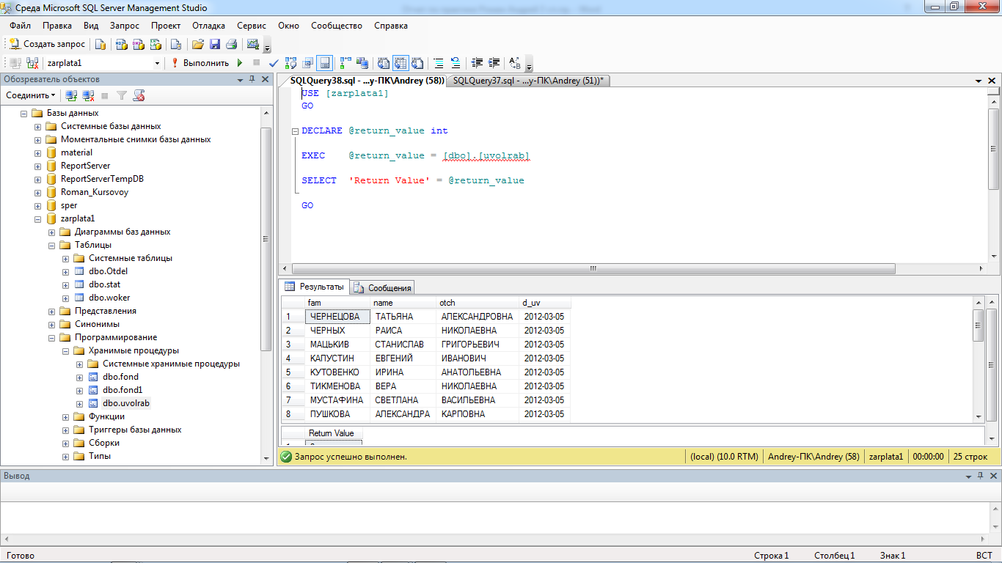

* + 1. Реорганизовать базу данных организации «Энергоремонт» SPER:

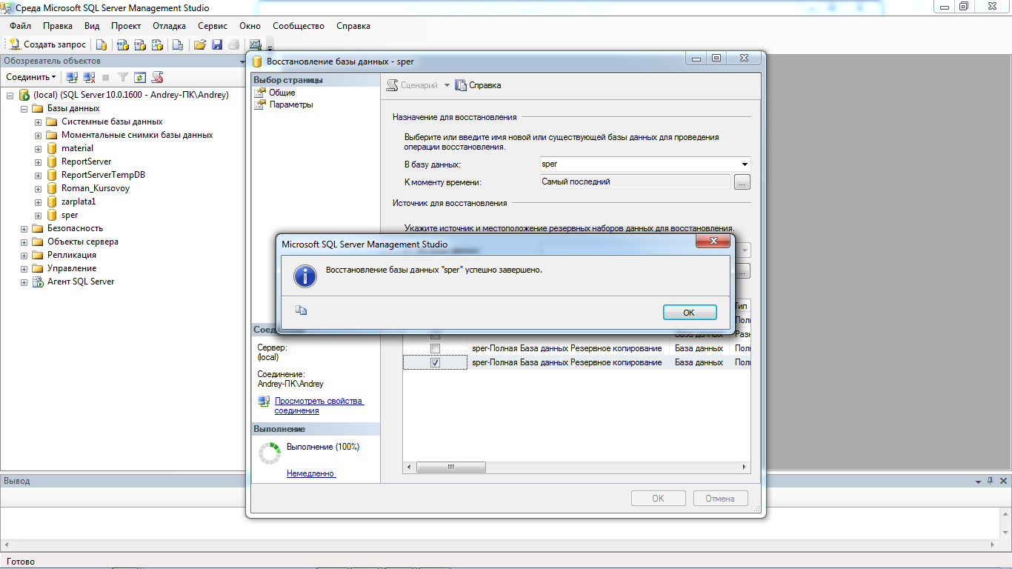

4.1.3.1 В таблице sprav поля nam, nam1,nam2 объединить в одно поле; сделать поле kod автоинкрементным.

Отчет о выполнении

Для объединения трёх полей в одно поле, создал sql – запрос, который представлен ниже:

update sprav set name=nam+nam1+nam2

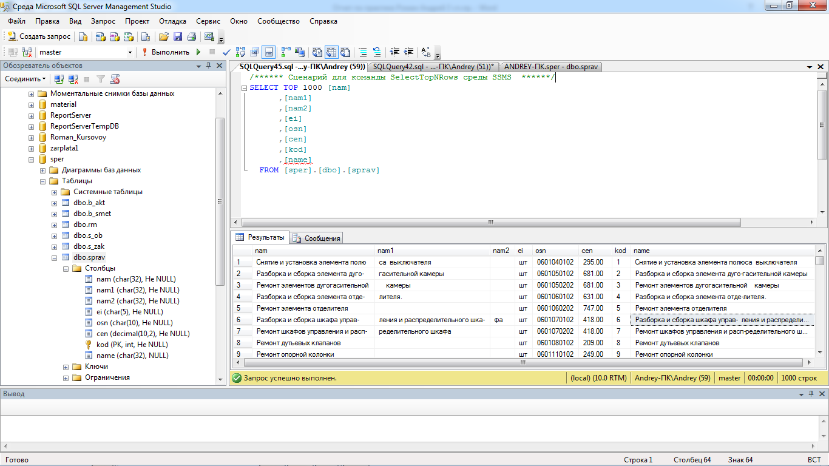

4.1.3.2 В таблице S_OB удалить поле n_zak.

Отчет о выполнении

Для удаления поля n_zak в таблице S_OB, создал следующий sql – запрос, который представлен нижк:

alter table s_ob drop column n_zak

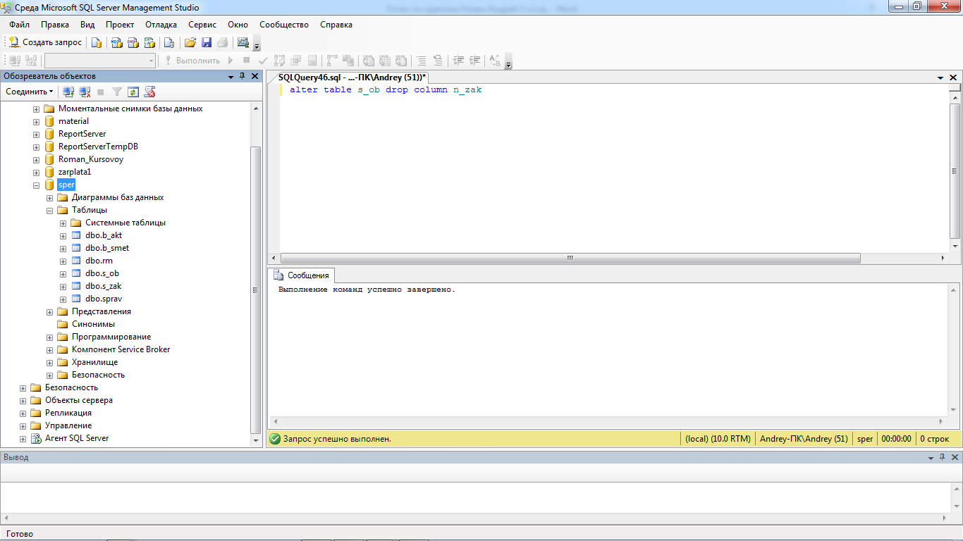

4.1.3.3 Удалить таблицу S_ZAK

Отчет о выполнении

Для удаления таблицы S_ZAK, создал следующий sql – запрос, который представлен ниже:

drop table s_zak

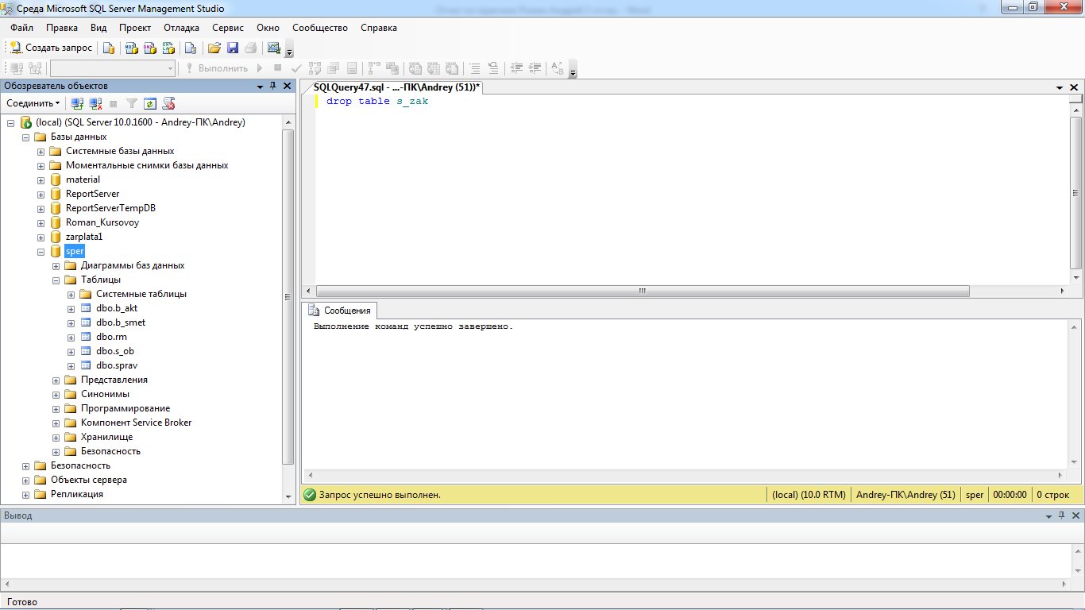

4.1.3.4 Создать хранимую процедуру для просмотра сметы по номеру объекта.

Отчет о выполнении

Для создания хранимой процедуры, создал следующий sql – запрос, который представлен ниже:

create proc smeta

@n_ob int

as

select * from b_smet where kod_o=@n_ob

4.1.3.5 Создать хранимую процедуру для подсчета общей суммы выполненных работ в таблице b_akt (kol_p*cen_p) и в таблице b_smet для каждого из значений поля R_m;

Отчет о выполнении

Для создания хранимой процедуры, создал следующий sql – запрос, который представлен ниже:

create proc podschet

as

select b_smet.r_m, SUM(b_akt.kol_p*b_akt.cen_p) as vsego,

SUM(b_smet.kol_p*b_smet.cen_p) as summa

from b_smet, b_akt

where b_smet.nzap=b_akt.nzap group by b_smet.r_m

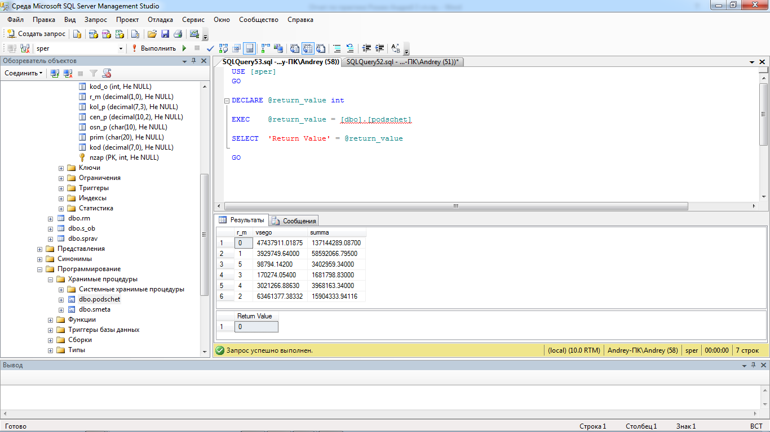

4.1.4 В БД для учета успеваемости USPEV

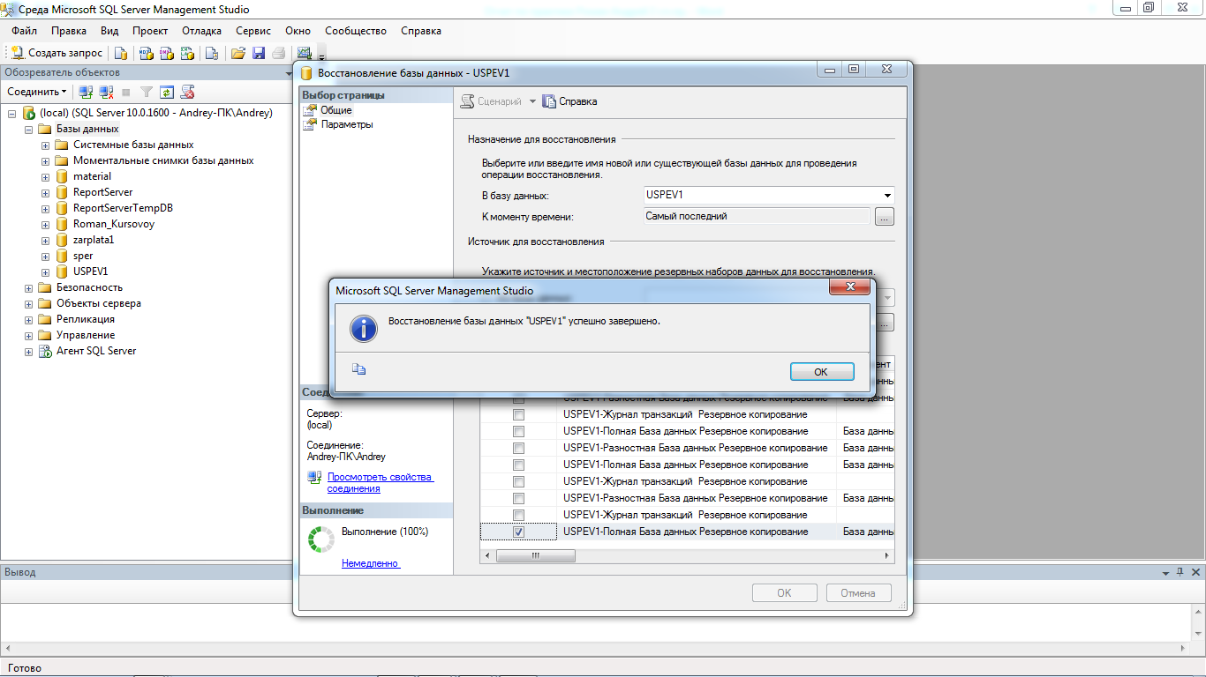

4.1.3.1 Создать хранимую процедуру для подсчета общей суммы часов для каждого из 8 семестров в таблице uchplan (ch1*ned1 и т.п.);

Отчет о выполнении

Для создания хранимой процедуры создал sql – запрос, который представлен ниже:

create proc summasemestrov

as

select SUM(ch1*ned1)as sem1,SUM(ch2*ned2)as sem2,

SUM(ch3*ned3)as sem3, SUM(ch4*ned4)as ned4,

SUM(ch5*ned5)as ned5, SUM(ch6*ned6)as ned6,

SUM(ch7*ned7)as ned7, SUM(ch8*ned8)as ned8

from uchplan

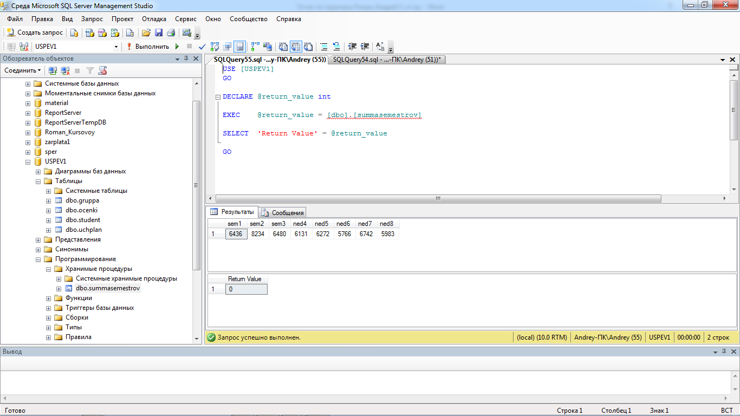

4.1.3.2 Создать хранимую процедуру для подсчета общего количеств юношей и девушек (по полю pol),

Отчет о выполнении

Для создания хранимой процедуры, создал следующий sql – запрос, который представлен ниже:

create proc pol

as

select pol, COUNT(*)as col from student group by pol

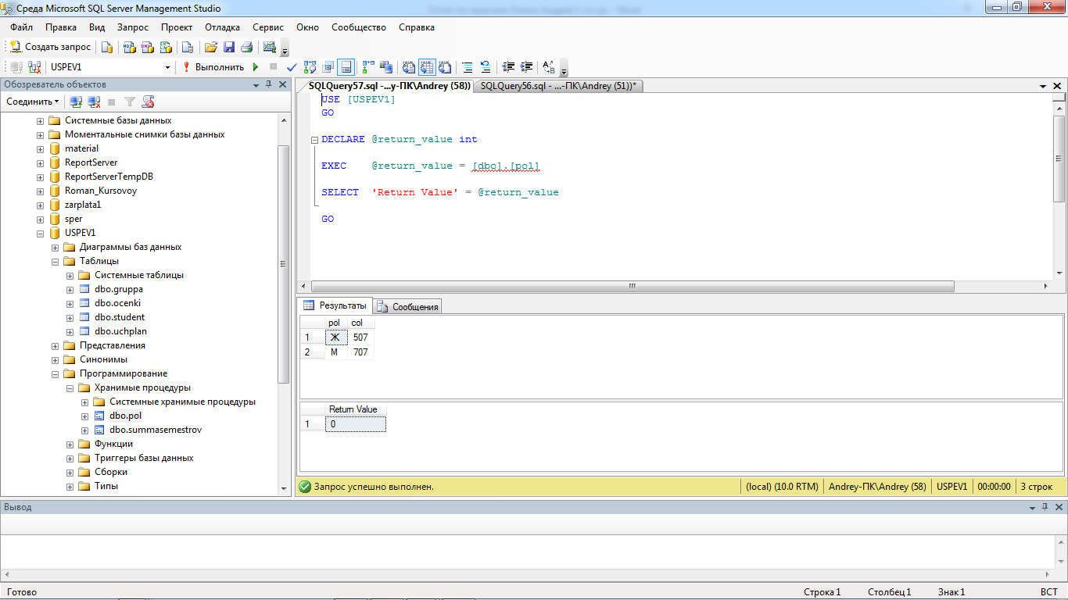

4.1.3.2 Создать хранимую процедуру для подсчета общего количества студентов, изучающих английский, немецкий, французский и др. языки в таблице Student (Lngv);

Отчет о выполнении

Для создания хранимой процедуры создал sql – запрос, который представлен ниже:

create proc langage

as

select lngv, COUNT(*) from student group by lngv

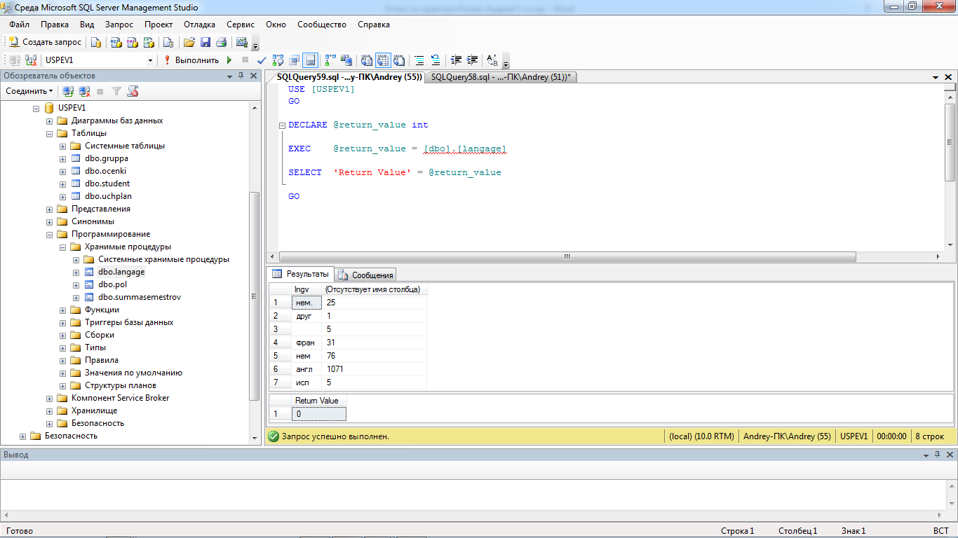

Оформите отчет о работе, включите в него описание последовательности выполняемых действий, SQL скрипты, диаграммы БД, результаты тестирования.

# **Копирование и восстановление данных**

Пользуясь электронной документацией по работе с SQL Server, выполнить следующие действия:

* + 1. Копирование и восстановление данных базы данных SPER после потери данных с использованием команд Transact-SQL
       1. Создайте в своей папке полную резервную копию базы данных SPER, используя соответствующую команду Transact-SQL.

Отчет о выполнении

Создал в своей папке полную резервную копию базы данных SPER. Для этого был создан sql – запрос:

use sper

GO

BACKUP DATABASE sper

TO DISK = 'C:\Program Files\Microsoft SQL Server\MSSQL10.MSSQLSERVER\MSSQL\Backup\sper.bak'

WITH FORMAT

GO

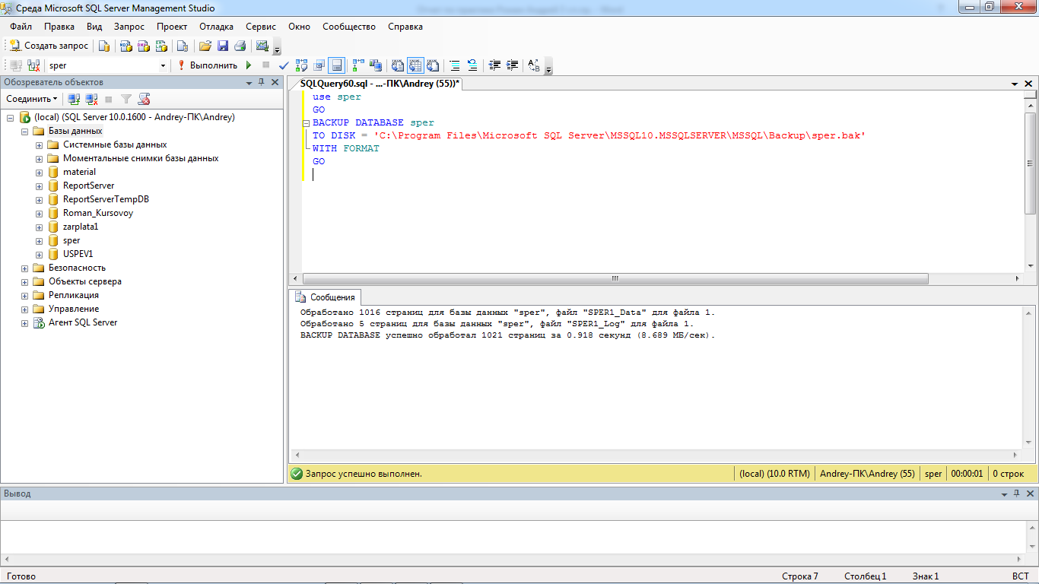

* + - 1. Откройте базу данных SPER и добавьте запись с новым видом работ «Измерение параметров регулировки гасительной камеры» стоимостью 230 000 рублей в таблицу SPRAV – справочник видов работ.

Отчет о выполнении

Открыл базу данных SPER и добавил запись с новым видом работ «Измерение параметров регулировки гасительной камеры» стоимостью 230 000 рублей в таблицу SPRAV – справочник видов работ. Был создан sql – запрос:

Insert into sprav(ei,osn,cen,name) values ('шт',00000001,230000,'Измерение параметров регулировки гасительной камеры')

* + - 1. Просмотрите перечень работ из таблицы SPRAV стоимостью более 200 000 рублей.

Отчет о выполнении

Для просмотра перечня работ из таблицы SPRAV стоимостью более 200 000 рублей, был создан sql – запрос:

select * from sprav where cen>200000

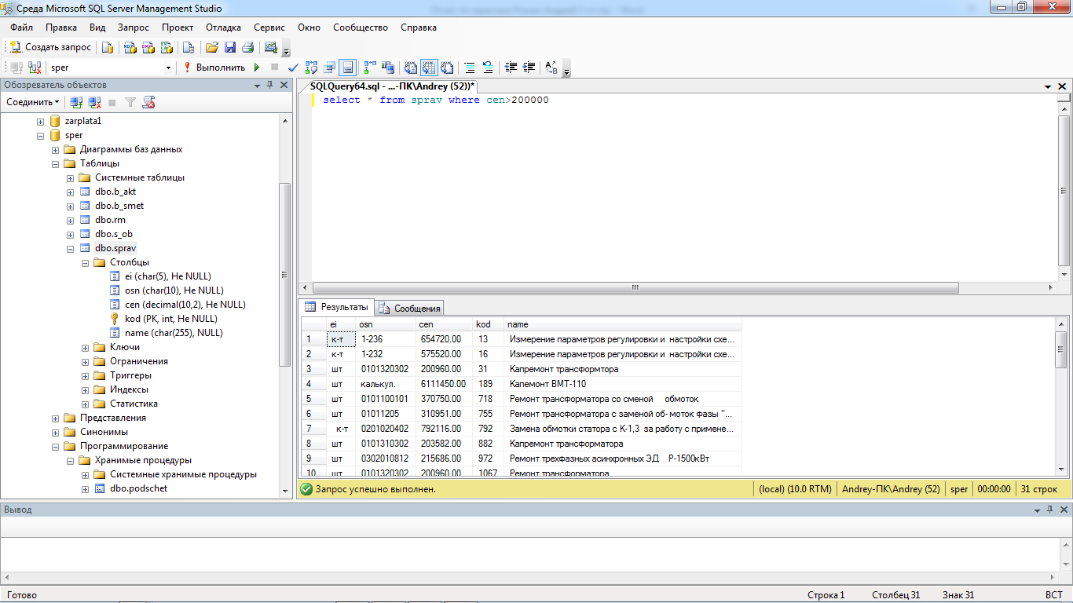

* + - 1. Теперь создайте дифференцированную резервную копию этой базы данных. Для симуляции потери данных измените стоимость работы на 0 во введенной записи. Просмотрите перечень работ из таблицы SPRAV стоимостью более 200000 рублей, введенной Вами записи среди них не будет.

Отчет о выполнении

Для создания дифференцированную резервную копию базы данных, создал следующий sql – запрос:

BACKUP DATABASE sper

TO DISK = 'C:\Program Files\Microsoft SQL Server\MSSQL10.MSSQLSERVER\MSSQL\Backup\sper.bak'

WITH differential

GO

Для симуляции потери данных изменил стоимость работы на 0 в добавленной мной записи, создал следующий sql – запрос:

update sprav

set cen=0

where cen=230000

Просмотрел перечень работ из таблицы SPRAV стоимостью более 200000 рублей.

Отчет о выполнении

Для просмотра перечня работ, создал следующий sql – запрос:

select * from sprav where cen=200000

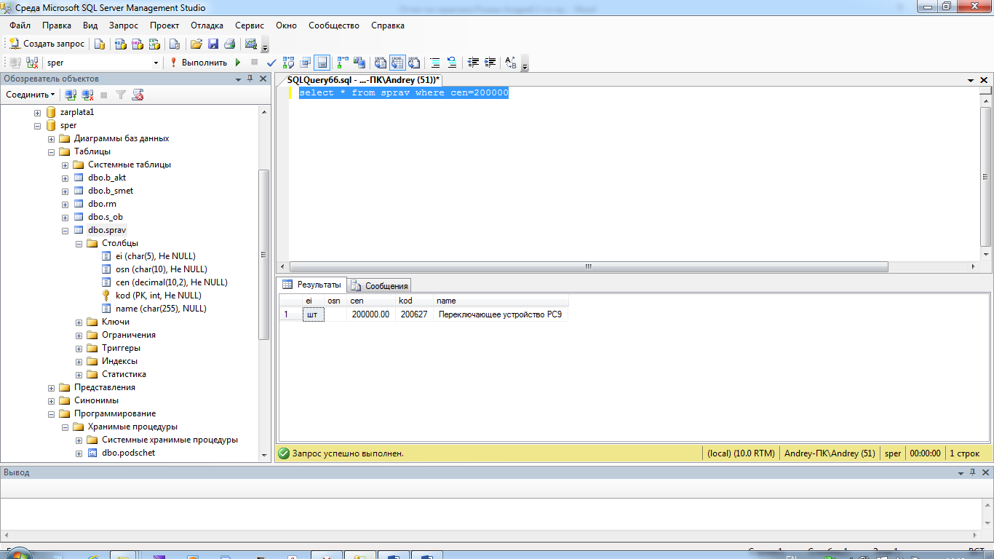

* + - 1. Для имитации разрушения БД, удалите ее с диска. Восстановите базу данных SPER, используя соответствующую команду Transact-SQL ()

Отчет о выполнении

Для имитации разрушения, создал следующий sql – запрос:

drop database sper

Для восстановления база данных SPER, использовал соответствующую команду Transact-SQL ()

RESTORE DATABASE SPER

FROM DISK = 'C:\Program Files\Microsoft SQL Server\MSSQL10.MSSQLSERVER\MSSQL\Backup\sper.bak'

WITH replace,norecovery;

RESTORE DATABASE SPER

FROM DISK = 'C:\Program Files\Microsoft SQL Server\MSSQL10.MSSQLSERVER\MSSQL\Backup\sper.bak'

WITH file=1,replace;

* + - 1. Убедитесь в восстановлении изменённой Вами записи, просмотрев перечень работ из таблицы SPRAV стоимостью более 200000 рублей

Отчет о выполнении

Убедился в востановлении изменённой мною записи, просмотрел перечень работ из таблицы SPRAV стоимостью более 200000 рублей, создал следующий sql – запрос:

select * from sprav where cen=200000

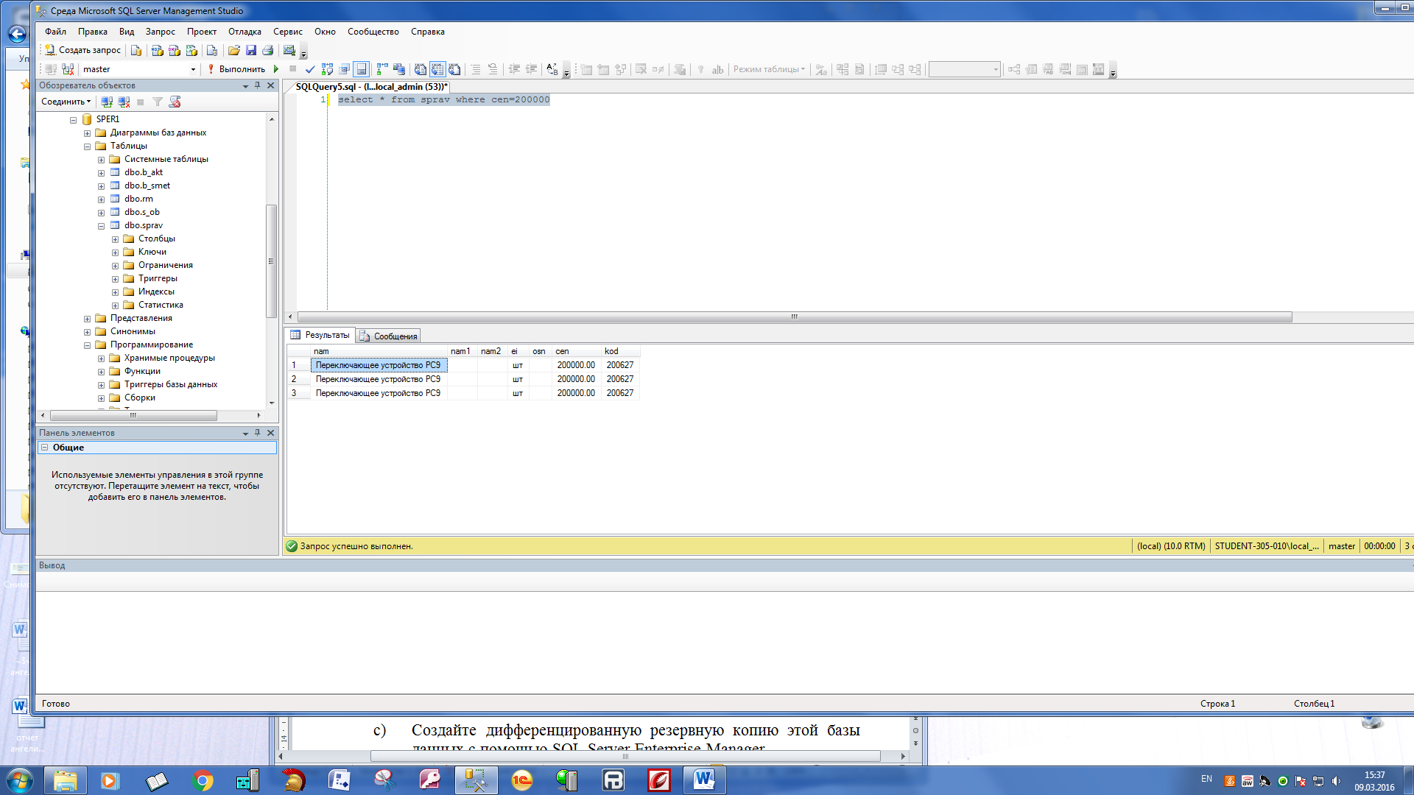

* + 1. Копирование и восстановление данных базы данных USPEV после потери данных с помощью среды SQL Server Management Studio
       1. Создайте в своей папке полную резервную копию базы данных USPEV с помощью среды SQL Server Management Studio.

Отчет о выполнении

Создал в папке полную резервную копию базы данных USPEV с помощью среды SQL Server Management Studio, прописал следующий sql – запрос:

use USPEV

GO

BACKUP DATABASE USPEV

TO DISK = 'C:\Program Files\Microsoft SQL Server\MSSQL10.MSSQLSERVER\MSSQL\Backup\uspev1.bak'

WITH FORMAT

GO

* + - 1. Внесите изменения в таблицу GRUPPA базы данных USPEV1-измените специальность (spec) 230103 на 09.02.03 и просмотрите их.

Отчет о выполнении

Для изменения в базе данных создал следующий sql – запрос:

update gruppa

set spec=090203

where spec=230103

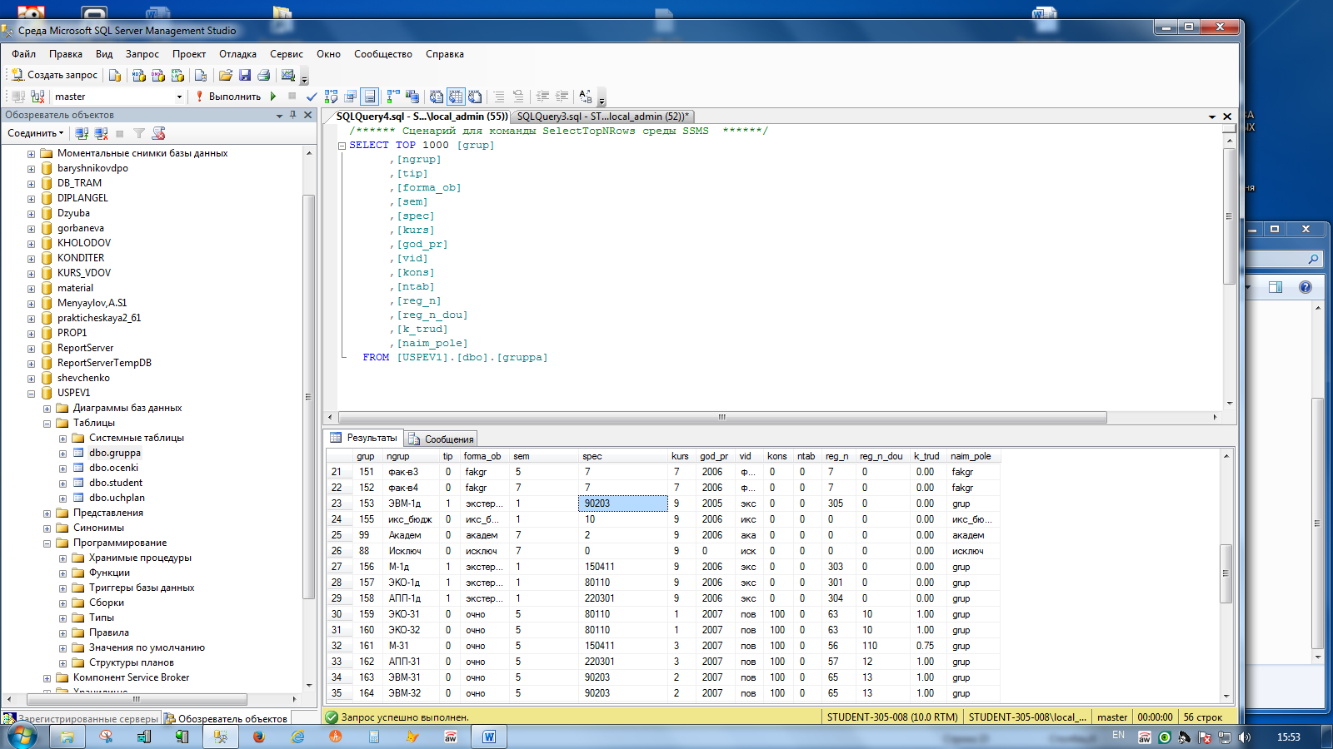

* + - 1. Создайте дифференцированную резервную копию этой базы данных с помощью SQL Server Enterprise Manager.

Отчет о выполнении

Для создания дифференцированную резервную копию этой базы данных с помощью

BACKUP DATABASE uspev

TO DISK = 'C:\Program Files\Microsoft SQL Server\MSSQL10.MSSQLSERVER\MSSQL\Backup\uspev1.bak'

WITH differential

GO

* + - 1. Для симуляции потери данных удалите записи с названиями групп ЭВМ-42 и ЭВМ-41б.

Отчет о выполнении

Для симуляции потери данных удалил записи с названиями групп ЭВМ-42 и ЭВМ-41б, для этого создал sql – запрос:

delete from gruppa where ngrup='ýâì-42'

delete from gruppa where ngrup='ýâì-41á'

* + - 1. Восстановите базу данных USPEV1 с помощью SQL Server Enterprise Manager с использованием полной и разностной копии

Отчет о выполнении

Востановил базу данных USPEV1 с помощью SQL Server Enterpride Manager с использованием полной и разностной копии. Для этого создал SQL запрос, который представлен ниже:

RESTORE DATABASE USPEV1

FROM DISK = 'C:\Program Files\Microsoft SQL Server\MSSQL10.MSSQLSERVER\MSSQL\Backup\uspev1.bak'

WITH replace,norecovery;

RESTORE DATABASE uspev1

FROM DISK = 'C:\Program Files\Microsoft SQL Server\MSSQL10.MSSQLSERVER\MSSQL\Backup\uspev1.bak'

WITH file=1,replace;

* + - 1. Убедитесь в восстановлении изменённой Вами записи, просмотрев содержимое таблицы.

Отчет о выполнении

Убедился в восстановление изменённой мною записи просмотров содержимое таблиц, для этого создал sql – запрос:

select * from gruppa

* + - 1. В связи с тем, что данные в таблице базы данных USPEV1 (как выяснилось) не должны были изменяться, верните БД в ее первоначальное состояние, выполнив восстановление только по полной копии БД.

Отчет о выполнении

Выполнил восстановление только по полной копии БД, для этого создал sql – запрос:

RESTORE DATABASE USPEV1

From DISK ='C:\Program Files\Microsoft SQL Server\MSSQL10.MSSQLSERVER\MSSQL\Backup\USPEV1.bak'

WITH replace,norecovery;

RESTORE DATABASE uspev1

FROM DISK = 'C:\Program Files\Microsoft SQL Server\MSSQL10.MSSQLSERVER\MSSQL\Backup\uspev1.bak'

WITH file=1,replace;

* + 1. Копирование и восстановление данных базы данных USPEV1 после разрушения

Отчет о выполнении

Для начало восстановил базу данных.

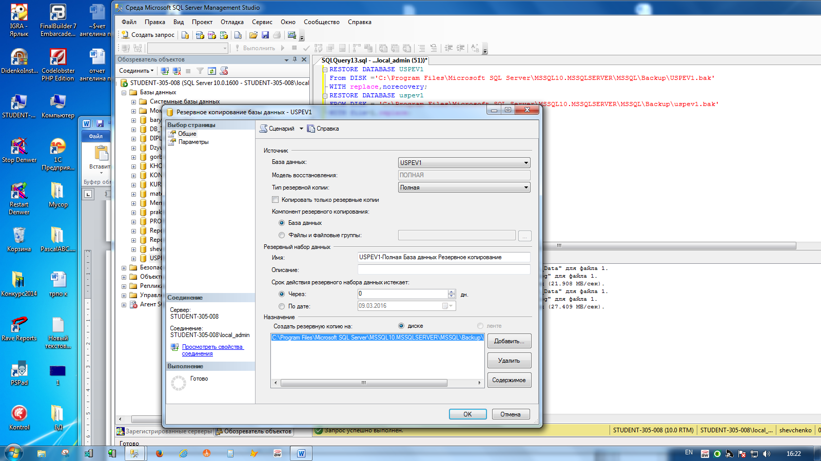

* + - 1. Для начала выполните полное резервное копирование базы данных USPEV1
      2. Для изменения базы данных выполните добавление одной строки в таблицу GRUPPA.
      3. Теперь выполните резервирование журнала транзакций, в котором должны сохранится изменения сделанные с момента последнего полного резервирования, т.е. добавленная Вами строка.
      4. Теперь добавьте ещё одну строку в таблицу GRUPPA
      5. Выполните дифференцированное резервирование
      6. Снова добавьте ещё одну запись в ту же таблицу:
      7. Cделайте резервирование журнала
      8. Для эмуляции разрушения файла остановите SQL Server. Теперь найдите и переименуйте файл базы данных USPEV1.mdf в USPEV1.bad.
      9. Запустите SQL Server.

Отчет о выполнении

Для запуска SQL Server, проделал следующие действия: открыл пуск, ввел в поисковую строку SQL Server, запустил SQL Server.

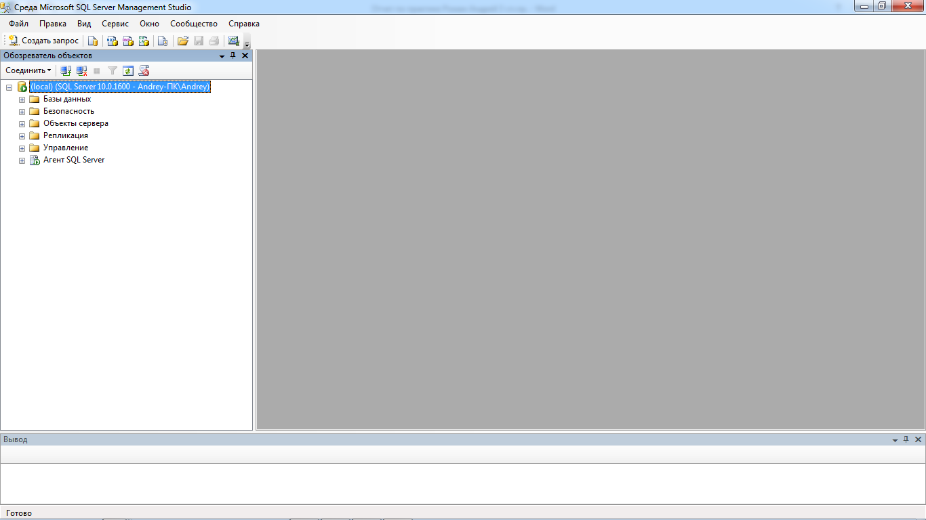

* + - 1. Восстановите испорченную базу данных. Щёлкните правой кнопкой мыши по Database и выберите в появившемся меню пункт Restore Database. SQL Server автоматически отображает список необходимых для восстановления файлов. В списке выберите только полное резервное копирование и второе дифференцированное. На закладке options установите флажок Leave database read-only and able to restore additional transaction log.
      2. Просмотрите содержимое таблицы GRUPPA. Теперь вы должны увидеть все записи.

# **Создание планов обслуживания при помощи области конструктора**

* + - 1. Создайте план обслуживания для автоматического резервного копирования и перестройки индекса баз данных SPER и USPEV1 во вторник в 12-00 еженедельно.
      2. Запустите созданный план на выполнение для проверки.
      3. Включите в отчет инструкции TranzactSQL, сформированные при создании плана обслуживания, а также результат просмотра файла журнала.
      4. Убедитесь в том, что выполнение запланированных работ действительно происходит с заданной периодичностью.

# **Создание инсталляционного пакета данных**

Подготовить в папке с заданным номером инсталляционный пакет по своему курсовому проекту, руководство пользователя, базу данных, исходные модули, техническую документацию, данные контрольного примера.

# **Первоначальное заполнение данных**

* + 1. Установить заданный преподавателем программный продукт для проведения тестирования и первоначального заполнения базы данных. Составить перечень замечаний и выявленных ошибок в работе программного продукта.

Отчет о выполнении

Преподаватель дал мне программный продукт «Успеваемость» однокурсницы Новохатской Ангелины Николаевны. Вставил диск и произвёл процесс установки.

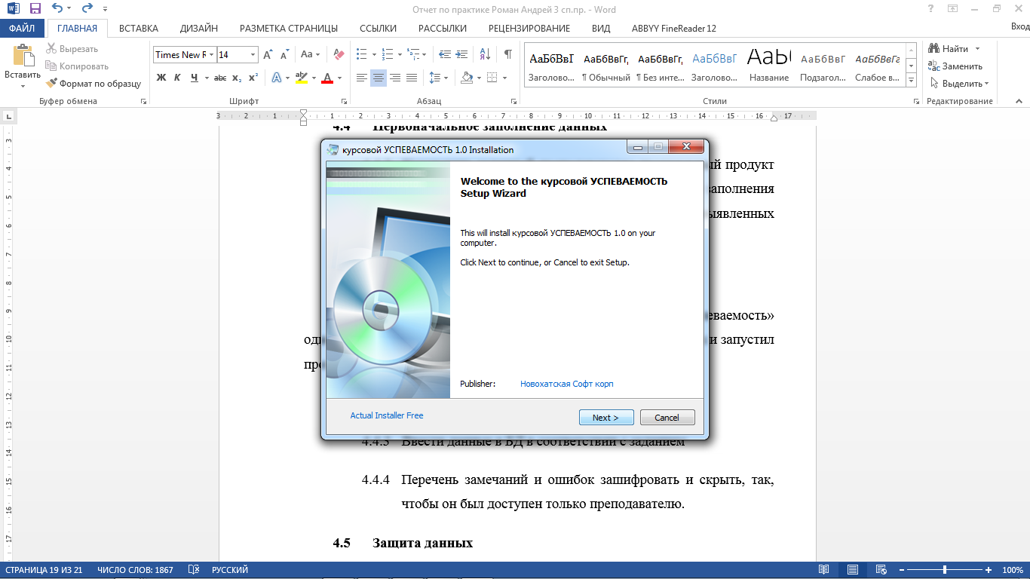

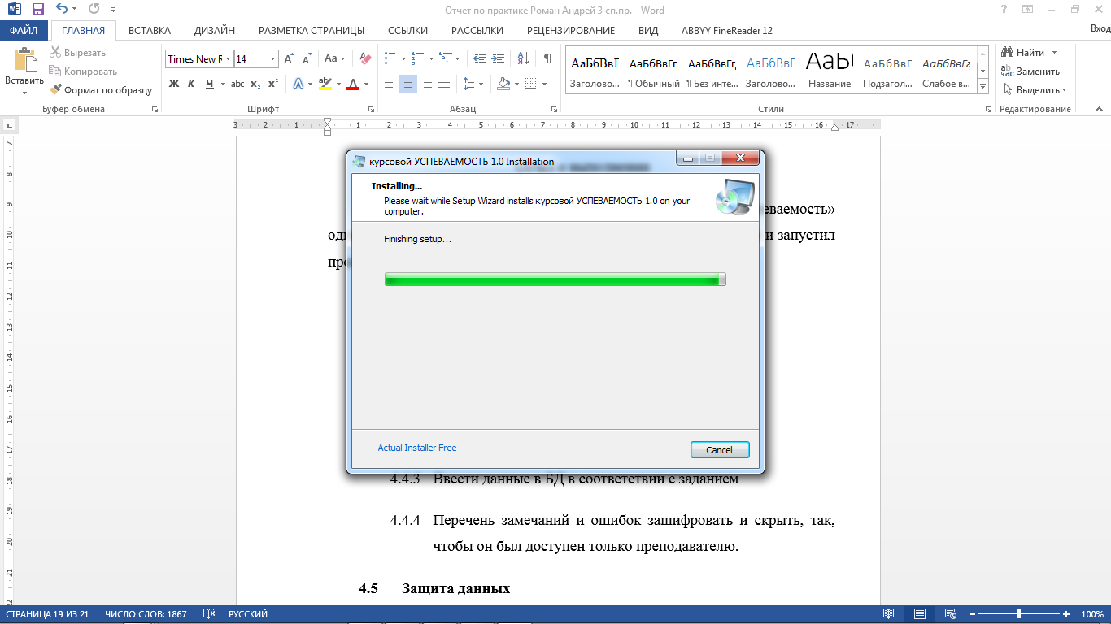

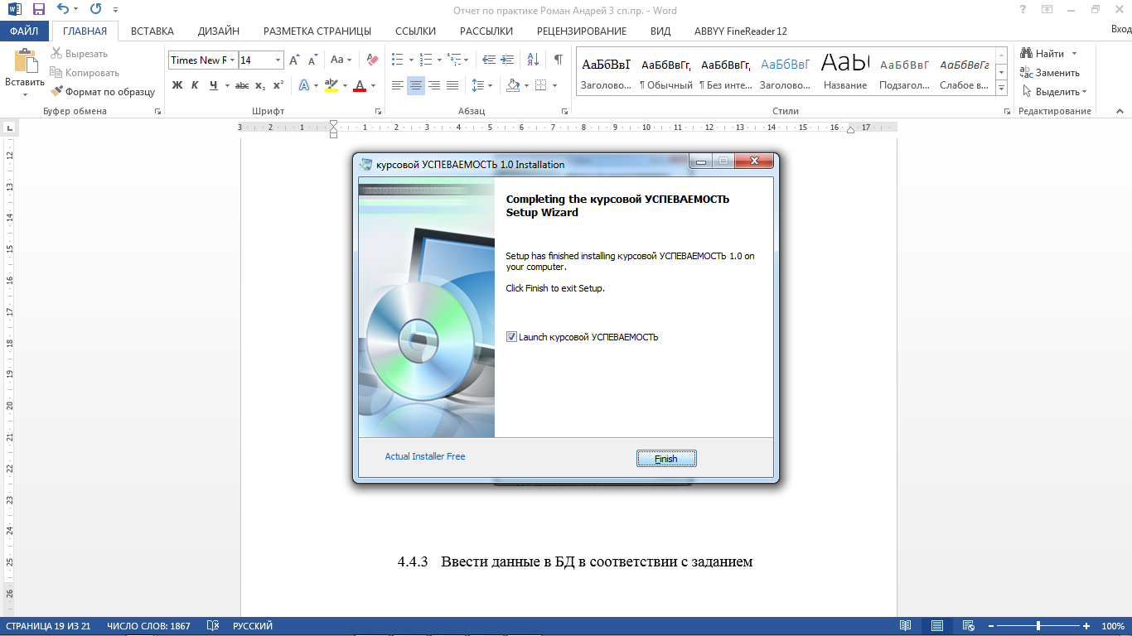

После того, как произвел установку программного продукта, запустил exe файл.

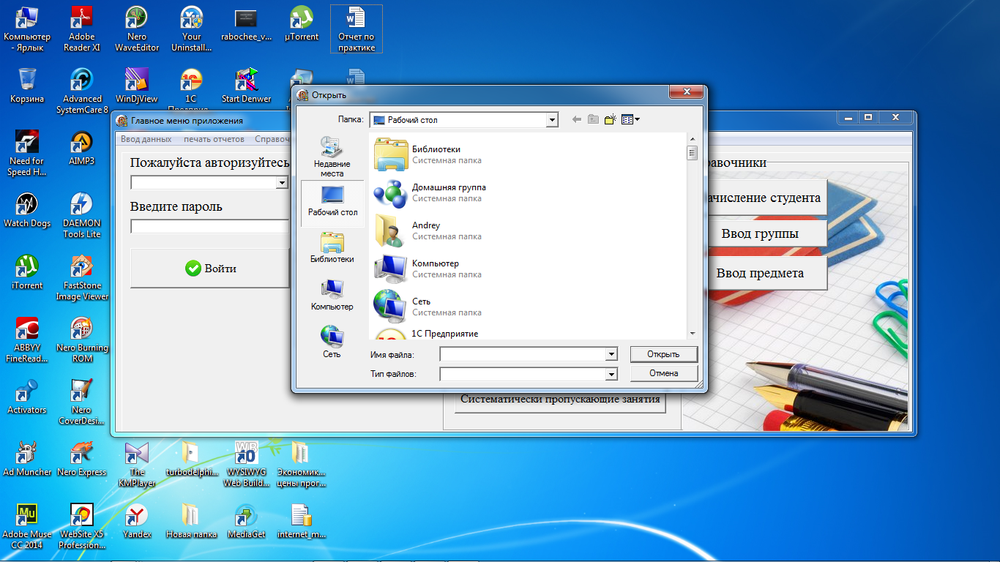

Выбрал UDL – файл

Процесс подключение UDL – файла. Запустил UDL – файл, выбрал имя сервера «ANDREY-ПК», выбрал имя базы данных «kursovoi_Lina» и нажал на кнопку «Проверить соединение». В результате чего, соединение выполнено успешно.

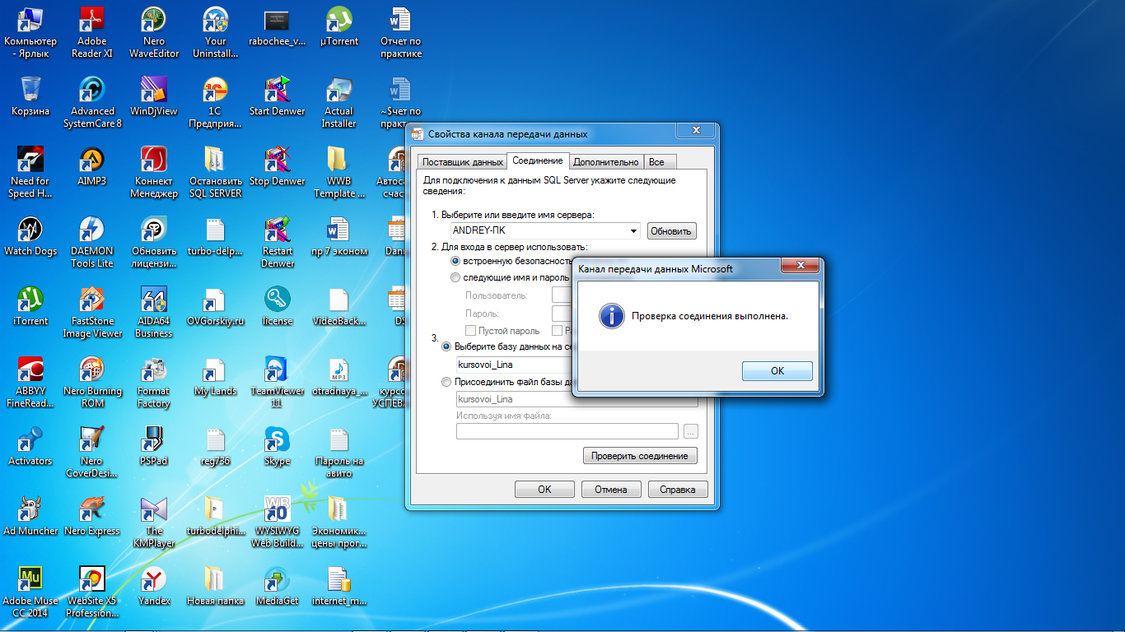

* + 1. Ввести данные в БД в соответствии с заданием

Запустил клиентское приложение и начал осуществлять ввод данных.

* + 1. Перечень замечаний и ошибок зашифровать и скрыть, так, чтобы он был доступен только преподавателю.

# **Защита данных**

* + 1. В базе данных USPEV добавьте поле для ввода номера кредитной карты студента
    2. Выполните все необходимые действия для шифрования поля с номером кредитной карты.
    3. Создайте приложение для ввода и вывода сведений о номере кредитной карты, обеспечив доступ к нему только для пользователя с определенным паролем

# **Задание на разработку базы данных и клиентского приложения**

# **Техническое задание на разработку информационной системы**

Техническое задание на разработку информационной системы, включающее в себя анализ предметной области и требования пользователей, выдает руководитель практики.

# **Перечень работ**

Для реализации поставленной задачи необходимо:

* разработать DFD диаграмму и словарь требований;
* разработать концептуальную инфологическую и логическую модель базы данных с использованием CASE средств;
* выполнить анализ транзакций;
* разработать хранимые процедуры для реализации бизнес-логики;
* разработать интерфейс клиентского приложения;
* разработать меры защиты данных;
* разработать и отладить клиентское приложение;
* выполнить первоначальную загрузку данных из базы данных, имеющейся на предприятии заказчика;
* провести полное тестирование программного продукта;
* подготовить инсталляционный пакет;
* сдать программный продукт заказчику.

**Разработка клиентского приложения**

**Техническое задание для выполнения поставленной задачи.**

Портфолио включает в себя следующие разделы: личные данные, личные достижения, профессиональная деятельность, творчество, спортивные достижения, художественная самодеятельность, общественная деятельность, учебная деятельность.

В раздел профессиональной деятельности включаются все программные продукты, которые создаются студентом в процессе обучения по каждому профессиональному модулю, и также могут быть представлены работодателям при трудоустройстве.

Разрабатываемая информационная система предназначена для создания электронного портфолио профессиональной деятельности студента.

Для каждого программного продукта(ПП) студент создает описание, включающее сведения о назначении ПП, основных функциях, используемых средствах программирования, структуре БД, интерфейсе клиентского приложения, а также о возможности реального использования. Данный документ может быть представлен в виде презентации, Web-страницы, текста.

Студент помещает соответствующий документ в портфолио. При этом предполагается, что он сам оценит свою работу в соответствии с определенными критериями по 5-ти балльной системе.

Преподаватель осуществляет проверку работ студентов, выставление итоговых оценок.

Кроме того, оценивать работу будут и другие эксперты –преподаватели и студенты, жюри конкурсов и т.п. Эксперты кроме выставления оценки по 5-ти балльной системе могут давать комментарии к оценке работы в произвольной форме.

В портфолио также помещают все полученные сертификаты, результаты участия в олимпиадах, конкурсах профессионального мастерства, научно-практических конференциях.

Цель создания системы - автоматизировать учет выполненных студентом работ в рамках учебной деятельности по освоению профессиональных компетенций.

Пользователями системы будут являться студент, эксперт, администратор.

На рисунках 1-5 представлены формы запросов пользователей.

Для пользователя Студент

Сведения о полученных экспертных оценках по отдельному документу

Наименование документа ___ ФИО студента_______ Группа_______Дата___

|  |  |  |  |
| --- | --- | --- | --- |
| Эксперт | Дата | Оценка | Комментарий |
|  |  |  |  |
|  |  |  |  |
| Средняя оценка | |  |  |

Рисунок 1 – Форма отчета об экспертных оценках по отдельному документу

Сведения о полученных экспертных оценках по работам студента

ФИО студента ___ Дата___

|  |  |  |  |  |  |
| --- | --- | --- | --- | --- | --- |
| Дисциплина, ПМ | Наименование документа | Самооценка | Эксперт | Оценка | Комментарий |
|  |  |  |  |  |  |
| Средняя оценка |  | Х,ХХ |  | Х,ХХ |  |

Рисунок 2 – Экранная форма отчета об экспертных оценках по работам студента

Для пользователя Преподаватель

Сводный отчет об экспертных оценках работ студента

ФИО студента ___ Дата__

|  |  |  |  |  |
| --- | --- | --- | --- | --- |
| Дисциплина, ПМ | Наименование документа | Самооценка | Кол-во просмотров экспертами | Средняя Оценка |
|  |  |  |  |  |
| Итого |  | Х,ХХ |  | Х,ХХ |

Рисунок 3 – Форма сводного отчета об экспертных оценках работ студента

Сведения об экспертных оценках работ всех студентов группы

Группа___ Дата___ Дисциплина, ПМ_____________

|  |  |  |  |
| --- | --- | --- | --- |
| ФИО студента | Кол-во работ | Кол-во просмотров экспертами | Средняя Оценка |
|  |  |  |  |
| Итого | ХХХ |  | Х,ХХ |

Рисунок 4 – Форма отчета о работах студентов группы по ПМ

Сведения о полученных экспертных оценках по работам всех студентов группы

Группа___ Дата___

|  |  |  |  |  |
| --- | --- | --- | --- | --- |
| Дисциплина, ПМ | ФИО студента | Кол-во работ | Кол-во просмотров | Средняя Оценка |
|  |  |  |  |  |
|  |  |  |  |  |

Рисунок 5 – Форма отчета о работах студентов группы

Просмотр выбранного документа для студента, ПМ(дисциплины)

## DFD диаграмма и словарь требований.

Разработал DFD диаграмму и словарь требований;

Результат разработки DFD диаграммы представлен в соответствии с рис 29.

Рисунок 29 – Модель потоков данных DFD

# **Словарь требований:**

**Выделены внешние сущности**:

**Е1** - Администратор.

Вводит данные о группе, данные о пользователе и данные о дисциплине.

**Е2** - Студент.

Вводит данные о документе, дату, самооценку, а также просматривает отчеты об экспертных оценках по отдельному документу и экспертных оценках по работе студента

**Е3** - Преподаватель.

Вводит оценку, комментарии и просматривает отчеты об экспертных оценках по отдельному документу, об экспертных оценках по работам студента и экспертных оценках по работам всех студентов группы.

**Е3** - Эксперт.

Вводит оценку, дату и комментарии.

**Хранилища данных**

**D1** – Группа (КодГруппы, НазваниеГруппы);

**D2** – Пользователь (КодПользователя, КодГруппы, ФИО, Статус);

**D3** – Дисциплина (КодДисциплины, НазваниеДисциплины);

**D4** – Документ (КодДокумента, КодПользователя, КодДисциплины, НазваниеДокумента, СамоОценка, Дата);

**D5** – Оценки (КодОценки, КодДокумента, КодПользователя, Оценка, Дата, Комментарии).

**Входные данные:**

I1-Cведение о группе (НазваниеГруппы)

I2-Сведение о пользователе (ФИО, Статус)

I3-Сведение о дисциплине (НазваниеДисциплины)

I4-Сведение о документе (НазваниеДокумента, Дата, Самооценка, ДокуменФайл)

I5-Сведения об оценке (Оценка, Дата, Комментарий)

**Выходные данные**

01 - Сведения о полученных экспертных оценках по отдельному документу

02 - Сведения о полученных экспертных оценках по работам студента

03 - Сводный отчет об экспертных оценках работ студента

04 - Сведения об экспертных оценках работ всех студентов группы

05 - Сведения о полученных экспертных оценках по работам всех студентов группы

**Спецификацию процессов:**

**A1 Ввод группы:**

Входные данный - Название Группы.

Выходные данные – сведения о группах (Код, Название).

Добавление записи в хранилище Группа.

**A2 Ввод пользователя:**

Входные данные – ФИО Пользователя. статус: студент или преподаватель, пароль.

Код группы выбирается из хранилища Группа Если преподаватель, то КодГруппы=1. Добавление записи в хранилище Пользователь.

Выходные данные – сведения о пользователях (ФИО, Статус).

Добавляется запись в хранилище Пользователь.

**А3 Ввод дисциплины:**

Входные данные – Название Дисциплины.

Выходные данные – сведения о Дисциплинах (Код, Название).

Добавление записи в хранилище Дисциплина.

**А4 Ввод документа:**

Входные данные – Название Документа, Самооценка, Дата выбирает Код Пользователя из хранилища Пользователь.

Выходные данные - сведения о Документах (Код, Название, Дата, СамоОценка, ДокументФайл).

Код дисциплины из хранилища Дисциплина.

Добавляется запись в хранилище в Документ файл документа копируется в папку в хранилище Документ записывается документ по коду документа.

**А5 Ввод оценки:**

Входные данные – Оценка, Комментарий, Дата.

Выходные данные – сведения о Оценках (КодОценки, КодДокумента, Оценка, Дата, Комментарий).

Выбирает КодПользователя из хранилища Пользователь.

Выбирает КодДокумента из хранилища Документ.

Добавляется запись заносится в хранилище Оценка

**О1 Формирование отчета сведения о полученных экспертных оценках по отдельному документу**

Входных данных нет

Выходные данные

|  |  |  |  |
| --- | --- | --- | --- |
| Эксперт | Дата | Оценка | Комментарий |
|  |  |  |  |
|  |  |  |  |
| Средняя оценка | |  |  |

Пользователь выбирает группу из хранилища Группа; ФИО из хранилища Пользователь (фильтр КодГруппы) при входе в систему.

Выбор КодДокумента из хранилища Документ (фильтр КодПользователя).

Выбрать: Дату, ФИО, Оценка, Комментарий из хранилищ Пользователь Оценка по условию, где КодДокумента=выбранному КодуДокумента.

Вычисляется средняя оценка для данного КодаДокумента.

**О2 Формирование отчета cведения о полученных экспертных оценках по работам студента:**

Входные данных нет

Выходные данные

Сведения о полученных экспертных оценках по работам студента

ФИО студента ___ Дата___

|  |  |  |  |  |  |
| --- | --- | --- | --- | --- | --- |
| Дисциплина, ПМ | Наименование документа | Самооценка | Эксперт | Оценка | Комментарий |
|  |  |  |  |  |  |
| Средняя оценка |  | Х,ХХ |  | Х,ХХ |  |

Пользователь выбирает ФИО студента из таблицы Пользователь где статус Студент вводит дату выбирает Дисциплину из таблицы Дисциплина Название, Самооценка из таблицы Документ.

Выбирает ФИО эксперта из таблицы пользователи где статус эксперт.

Выбирает Оценка и Комментарий из таблицы Оценка.

**О3 Формирование отчета cведения о полученных экспертных оценках по работам студента:**

Входные данных нет

Выходные данные

Сведения о полученных экспертных оценках по работам студента

ФИО студента ___ Дата___

|  |  |  |  |  |  |
| --- | --- | --- | --- | --- | --- |
| Дисциплина, ПМ | Наименование документа | Самооценка | Эксперт | Оценка | Комментарий |
|  |  |  |  |  |  |
| Средняя оценка |  | Х,ХХ |  | Х,ХХ |  |

Пользователь выбирает ФИО студента из таблицы Пользователь где статус Студент вводит дату выбирает Дисциплину из таблицы Дисциплина. Выбирает Название, Самооценка из таблицы Документ.

Выбирает ФИО эксперта из таблицы пользователи, где статус эксперт.

Выбирает Оценка и Комментарий из таблицы Оценка

**О4 Формирование сводного отчета об экспертных оценках работ студента:**

Входные данные нет

Выходные данные:

Сводный отчет об экспертных оценках работ студента

ФИО студента ___ Дата__

|  |  |  |  |  |
| --- | --- | --- | --- | --- |
| Дисциплина, ПМ | Наименование документа | Самооценка | Кол-во просмотров экспертами | Средняя Оценка |
|  |  |  |  |  |
| Итого |  | Х,ХХ |  | Х,ХХ |

Пользователь выбирает ФИО студента из таблицы Пользователь где статус Студент.

Студент вводит дату.

Выбирает Дисциплину из таблицы Дисциплина.

Выбирает Название, Самооценка из таблицы Документ. Кол-во просмотров экспертами. Средняя Оценка

**О5 Формирование отчета сведения об экспертных оценках работ всех студентов группы:**

Входные данные нет

Выходные данные:

Сведения об экспертных оценках работ всех студентов группы

Группа___ Дата___ Дисциплина, ПМ_____________

|  |  |  |  |
| --- | --- | --- | --- |
| ФИО студента | Кол-во работ | Кол-во просмотров экспертами | Средняя Оценка |
|  |  |  |  |
| Итого | ХХХ |  | Х,ХХ |

Пользователь выбирает Группу из таблицы Группа.

Пользователь вводит дату.

Выбирает НазваниеДисциплины из таблицы Дисциплина.

Выбирает ФИО студента из таблицы пользователь где статус Студент.Кол-во работ.Кол-во просмотров экспертами средняя оценка

**О6 Формирование отчета cведения о полученных экспертных оценках по работам всех студентов группы:**

Входные данные нет

Выходные данные:

Сведения о полученных экспертных оценках по работам всех студентов группы

Группа___ Дата___

|  |  |  |  |  |
| --- | --- | --- | --- | --- |
| Дисциплина, ПМ | ФИО студента | Кол-во работ | Кол-во просмотров | Средняя Оценка |
|  |  |  |  |  |
|  |  |  |  |  |

Пользователь выбирает Группу из таблицы Группа/

Пользователь вводит дату.

Выбирает дисциплины из таблицы Дисциплина

Выбирает ФИО студента из таблицы Пользователь где статус Студент кол-во работ. кол-во просмотров. Средняя оценка.

**Концептуальная инфологическая и логическая модели.**

На основании описании предметной области выделим следующие сущности:

* Группа
* Дисциплина
* Пользователи
* Оценка
* Документ

Выберем первичные ключи для каждой сущности (первичный ключ должен быть уникальным):

* Группа (КодГруппа)
* Дисциплина (КодДисциплины)
* Пользователи (КодПользователя)
* Оценка (КодОценки)
* Документ (КодДокумента)

Описание атрибутов сущности:

* Группа – КодГруппы(НазваниеГруппы)
* Дисциплина – КодДисциплины(НазваниеДисциплины)
* Пользователи – КодПользователя(ФИО, Статус, Пароль)
* Оценка – КодОценки(КодПльзователя, КодДокумента, Дата, Оценка, Комментарий)
* Документ – КодДокумента(НазваниеДокумента, КодПолзователя, КодДисциплины, Дата, СамоОценка, ДокументФайл)

Спецификация связи между сущностям:

У одного пользователя (Студент) много документов 1:М

По одной Дисциплине много документов 1:М

В одном Документе много оценок 1:М

В одной группе много пользователей 1:М

Один пользователь (Эксперт) ставит много оценок 1:М

Разработала концептуальную инфологическую и логическую модель базы данных с использованием CASE средств:

Результат разработки концептуальной инфологической модели представлен в соответствии с рис. 30.

Результат разработки логической модели представлен в таблицах:1-5

Результат разработки логической модели с помощью ER Studio 8.0 представлен на рисунке 27.

Рисунок 27 – ER-модель

**Gruppa** – Группа

Таблица 1 – Логическое проектирование таблицы Gruppa.

|  |  |  |  |  |
| --- | --- | --- | --- | --- |
| Атрибут | Смысловое описание | Тип | Ограничения | Ключ |
| KodGrupp | Код группы | Числовой | От 1 до 999 | Первичный |
|  |
| NazvGrupp | Название Группы | Символьный | 20 символов |  |

**Usar** – Пользователь

Таблица 2 – Логическое проектирование таблицы Polzovatel.

|  |  |  |  |  |
| --- | --- | --- | --- | --- |
| Атрибут | Смысловое описание | Тип | Ограничения | Ключ |
| KodUsar | Код Пользователя | Числовой | От 1 до 999 | Первичный |
| FIO | ФИО | Символьный | 30 символов |  |
| Status | Должность | Символьный | 20 символов |  |
| Password | Пароль | Строковый | От 6 до 32 |  |
| KodGruppi | Код Группы | Числовой | От 1 до 999 | Внешний |

Внешний ключ KodGrupp ссылается на таблицу Gruppa

**Disciplina** – Дисциплина

Таблица 3 – Логическое проектирование таблицы Discipl.

|  |  |  |  |  |
| --- | --- | --- | --- | --- |
| Атрибут | Смысловое описание | Тип | Ограничения | Ключ |
| KodDiscipl | Код дисциплины | Числовой | От 1 до 999 | Первичный |
| NazvDiscipl | Название Дисциплины | Символьный | 20 символов |  |

**Doc** – Документ

Таблица 4 – Логическое проектирование таблицы Doc.

|  |  |  |  |  |
| --- | --- | --- | --- | --- |
| Атрибут | Смысловое описание | Тип | Ограничения | Ключ |
| KodDoc | Код Документа | Числовой | От 1 до 999999 | Первичный |
| NazvDoc | Название Документа | Символьный | 30 символов |  |
| KodUsar | Код пользователя | Числовой | От 1 до 999 | Внешний |
| KodDiscipl | Код дисциплины | Числовой | От 1 до 999 | Внешний |
| Data | Дата ввода | Дата |  |  |
| SamoOcen | Самооценка | Числовой | От 1 до 5 |  |
| DocFile | Документ файл | Строковый | 30 |  |

Внешний ключ KodUsar ссылается на таблицу Polzovatel

Внешний ключ KodDiscipl ссылается на таблицу Discipl

**Ocenki** – Оценки

Таблица 5 – Логическое проектирование таблицы Ocenki.

|  |  |  |  |  |
| --- | --- | --- | --- | --- |
| Атрибут | Смысловое описание | Тип | Ограничения | Ключ |
| KodOcen | Код Оценки | Числовой | От 1 до 999 | Первичный |
| KodUsar | Код Пользователя | Числовой | От 1 до 999 | Внешний |
| KodDoc | Код Документа | Числовой | От 1 до 999 | Внешний |
| Ocenka | Оценка | Числовой | От 1 до 5 |  |
| Data | Дата ввода | Дата |  |  |
| Komment | Комментарий | Символьный | 70 символов |  |

Внешний ключ KodDoc ссылается на таблицу Doc

Внешний ключ KodUsar ссылается на таблицу Polzovatel

Выполнен анализ транзакций:

Т1: Добавление группы.

При выполнении Т1 производится добавление записи в таблицу Gruppa.

Заполняются поля таблицы Gruppa: NazvGrupp.

Атрибут KodGrupp формируется автоматически, путём наращивания на единицу. Поле NazvGrupp заполняется пользователем из клиентского приложения.

Т2: Добавление дисциплины.

При выполнении Т2 производится добавление записи в таблицу Discipl.

Заполняются поля таблицы Discipl: NazvDiscipl.

Атрибут KodDiscipl формируется автоматически, путём наращивания на единицу. Поле NazvDiscipl заполняется пользователем из клиентского приложения.

Т3: Добавление пользователя.

При выполнении Т3 производится добавление записи в таблицу Polzovatel.

Заполняются поля таблицы Polzovatel: FIO, Status, Password

Атрибут KodUsar формируется автоматически, путём наращивания на единицу. Поля FIO и Password заполняется пользователем из клиентского приложения. Поля Status и KodGrupp выбираются пользователем из списка.

Т4: Добавление документа.

При выполнении Т4 производится добавление записи в таблицу Doc.

Заполняются поля таблицы Document: KodDoc, NazvDoc, KodDiscipl, Data, SamoOcen.

Атрибут KodDoc формируется автоматически, путём наращивания на единицу. Поля NazvDoc, SamoOcenka заполняется пользователем из клиентского приложения. Поля KodOcen, KodDiscipl выбираются пользователем из списка. Поле Data пользователь выбирает из даты.

Т5: Добавление оценки.

При выполнении Т5 производится добавление записи в таблицу Ocenki.

Заполняются поля таблицы Ocenki: KodOcen, KodDoc, Data, Ocenka, Komment.

Атрибут KodOcen формируется автоматически, путём наращивания на единицу. Поля Ocenka, Komment заполняется пользователем из клиентского приложения. Поля KodDoc, выбираются пользователем из списка. Поле Data пользователь выбирает из даты.

Т6 Формирование отчета об экспертных оценках по отдельному документу

Входные данные – Название документа, ФИО студента, Группа, Дата

Выходные данные - Эксперт, Дата, Оценка, Комментарии

Выбрать – Эксперт (должность = «Эксперт»), Дата, Оценка, Комментарии

из таблицы Polzovatel, Ocenki

Т7 Формирование отчета о полученных экспертных оценках по работам студента

Входные данные – ФИО студента, Дата

Выходные данные – Наименование документа, Самооценка, Эксперт, Оценка, Комментарии

Выбрать – Наименование документа, Самооценка, Эксперт (должность = «Эксперт»), Комментарии

из таблицы Doc, Polzovatel, Ocenki

Т8 Формирование сводного отчета об экспертных оценках работ студента

Входные данные – Группа, Дата

Выходные данные – ФИО студента, Кол-во работ, Кол-во просмотров, Средняя оценка экспертов, Среднее значение самооценки

Выбрать – ФИО студента (должность = «Студент»), Кол-во работ (подсчитать номера документов), Кол-во просмотров (подсчитать кол-во просмотров отчета), Среднюю оценку экспертов (подсчитать среднюю оценку у которых должность = «Эксперт»), Среднюю оценку самооценки (подсчитать среднюю оценку самооценки)

из таблицы Doc, Polzovatel, Ocenki

Т9 Формирование отчета о полученных экспертных оценках по работам всех студентов группы

Входные данные – Группа, Дата

Выходные данные – ФИО студента, Кол-во работ, Кол-во просмотров, Средняя оценка

Выбрать – ФИО студента, Кол-во работ (подсчитать номера документов), Кол-во просмотров (подсчитать кол-во просмотров отчета), Средняя оценка, (подсчитать среднюю оценку всех студентов группы) из таблицы Doc, Polzovatel, Ocenki

Разработаны хранимые процедуры для реализации бизнес-логики:

2.3 Создание базы данных

Для создания базы данных использовалась визуальная среда разработки баз данных ErStudio8.5 п

На основание Логической модель была создана физическая модель базы данных для СУБД SQL SERVER .

C помощью контекстного меню create data base создан сценарий базы данных.

/*

* ER/Studio Data Architect 8.5 SQL Code Generation

* Company : NTTI

* Project : ERMode_Roman_Andreyl.DM1

* Author : teacher414

*

* Date Created : Thursday, March 17, 2016 11:20:24

* Target DBMS : Microsoft SQL Server 2008

*/

/*

* TABLE: Discipl

*/

CREATE TABLE Discipl(

KodDiscipl int IDENTITY(1,1) NOT NULL,

NazvDiscipl char(20) NULL,

CONSTRAINT PK5 PRIMARY KEY NONCLUSTERED (KodDiscipl)

)

go

IF OBJECT_ID('Discipl') IS NOT NULL

PRINT '<<< CREATED TABLE Discipl >>>'

ELSE

PRINT '<<< FAILED CREATING TABLE Discipl >>>'

go

/*

* TABLE: Doc

*/

CREATE TABLE Doc(

KodDoc int IDENTITY(1,1) NOT NULL,

NazvDoc char(30) NULL,

Data date NULL,

SamoOcen char(10) NULL,

DocFile char(10) NULL,

KodUsar int NOT NULL,

KodDiscipl int NOT NULL,

CONSTRAINT PK6 PRIMARY KEY NONCLUSTERED (KodDoc)

)

go

IF OBJECT_ID('Doc') IS NOT NULL

PRINT '<<< CREATED TABLE Doc >>>'

ELSE

PRINT '<<< FAILED CREATING TABLE Doc >>>'

go

/*

* TABLE: Gruppa

*/

CREATE TABLE Gruppa(

KodGrupp int IDENTITY(1,1) NOT NULL,

NazvGrupp char(30) NULL,

CONSTRAINT PK2 PRIMARY KEY NONCLUSTERED (KodGrupp)

)

go

IF OBJECT_ID('Gruppa') IS NOT NULL

PRINT '<<< CREATED TABLE Gruppa >>>'

ELSE

PRINT '<<< FAILED CREATING TABLE Gruppa >>>'

go

/*

* TABLE: Ocenki

*/

CREATE TABLE Ocenki(

KodOcen int IDENTITY(1,1) NOT NULL,

KodDoc int NULL,

Ocenka int NULL,

Data date NULL,

Komment char(70) NULL,

KodUsar int NOT NULL,

CONSTRAINT PK8 PRIMARY KEY NONCLUSTERED (KodOcen)

)

go

IF OBJECT_ID('Ocenki') IS NOT NULL

PRINT '<<< CREATED TABLE Ocenki >>>'

ELSE

PRINT '<<< FAILED CREATING TABLE Ocenki >>>'

go

/*

* TABLE: Polzovatel

*/

CREATE TABLE Polzovatel(

KodUsar int IDENTITY(1,1) NOT NULL,

FIO char(20) NULL,

Status char(20) NULL,

Password int NULL,

KodGrupp int NOT NULL,

CONSTRAINT PK4 PRIMARY KEY NONCLUSTERED (KodUsar)

)

go

IF OBJECT_ID('Polzovatel') IS NOT NULL

PRINT '<<< CREATED TABLE Polzovatel >>>'

ELSE

PRINT '<<< FAILED CREATING TABLE Polzovatel >>>'

go

/*

* INDEX: Ref416

*/

CREATE INDEX Ref416 ON Doc(KodUsar)

go

IF EXISTS (SELECT * FROM sys.indexes WHERE object_id=OBJECT_ID('Doc') AND name='Ref416')

PRINT '<<< CREATED INDEX Doc.Ref416 >>>'

ELSE

PRINT '<<< FAILED CREATING INDEX Doc.Ref416 >>>'

go

/*

* INDEX: Ref517

*/

CREATE INDEX Ref517 ON Doc(KodDiscipl)

go

IF EXISTS (SELECT * FROM sys.indexes WHERE object_id=OBJECT_ID('Doc') AND name='Ref517')

PRINT '<<< CREATED INDEX Doc.Ref517 >>>'

ELSE

PRINT '<<< FAILED CREATING INDEX Doc.Ref517 >>>'

go

/*

* INDEX: Ref418

*/

CREATE INDEX Ref418 ON Ocenki(KodUsar)

go

IF EXISTS (SELECT * FROM sys.indexes WHERE object_id=OBJECT_ID('Ocenki') AND name='Ref418')

PRINT '<<< CREATED INDEX Ocenki.Ref418 >>>'

ELSE

PRINT '<<< FAILED CREATING INDEX Ocenki.Ref418 >>>'

go

/*

* INDEX: Ref219

*/

CREATE INDEX Ref219 ON Polzovatel(KodGrupp)

go

IF EXISTS (SELECT * FROM sys.indexes WHERE object_id=OBJECT_ID('Polzovatel') AND name='Ref219')

PRINT '<<< CREATED INDEX Polzovatel.Ref219 >>>'

ELSE

PRINT '<<< FAILED CREATING INDEX Polzovatel.Ref219 >>>'

go

/*

* TABLE: Doc

*/

ALTER TABLE Doc ADD CONSTRAINT RefPolzovatel16

FOREIGN KEY (KodUsar)

REFERENCES Polzovatel(KodUsar) ON UPDATE CASCADE

go

ALTER TABLE Doc ADD CONSTRAINT RefDiscipl17

FOREIGN KEY (KodDiscipl)

REFERENCES Discipl(KodDiscipl) ON UPDATE CASCADE

go

/*

* TABLE: Ocenki

*/

ALTER TABLE Ocenki ADD CONSTRAINT RefPolzovatel18

FOREIGN KEY (KodUsar)

REFERENCES Polzovatel(KodUsar) ON UPDATE CASCADE

go

/*

* TABLE: Polzovatel

*/

ALTER TABLE Polzovatel ADD CONSTRAINT RefGruppa19

FOREIGN KEY (KodGrupp)

REFERENCES Gruppa(KodGrupp) ON UPDATE CASCADE

go

После создание базы данных были внесены изменения – всем первичным ключам установлено свойство cспецификация идентификатора.

Создание хранимых процедур

Таблица –cписок хранимых процедур

|  |  |
| --- | --- |
| Идентификатор  хранимой процедуры | Назначение |
| VvodGrupp | «Ввод групп» |
| VvodOcen | «Ввод оценок» |
| VvodDoc | «Ввод документов» |
| VvodDiscipl | «Ввод дисциплины» |
| VvodUsar | «Ввод пользователей» |
| ExpertOtdelDoc | «Сведения о полученных экспертных оценках по отдельному документу» |
|  | «Среднее значение» |
|  | «Сведения о полученных экспертных оценках по работам студента» |
|  | «Среднее оценки по работам студента» |
| RabStudOtch3 | «Сводный отчет об экспертных оценках работ студента» |
| Otch5 | «Сведения о полученных экспертных оценках по работам всех студентов группы» |

//Создал хранимую процедуру для ввода дисциплины

CREATE PROC VvodDiscipl

@NazvDiscipl char(20)

AS

Insert into Discipl(NazvDiscipl) values(@NazvDiscipl)

//Создал хранимую процедуру для ввода документа

CREATE PROC VvodDoc

@NazvDoc char(30),

@KodDiscipl int,

@KodUsar int,

@Data date,

@SamoOcen int,

@DocFile nvarchar(MAX)

AS

INSERT INTO Doc(NazvDoc, KodDiscipl, KodUsar, Data, SamoOcen, DocFile)

Values (@NazvDoc, @KodDiscipl, @KodUsar, @Data, @SamoOcen, @DocFile)

//Создал хранимую процедуру для ввода группы

Create Proc VvodGrupp

@NazvGrupp char (30)

AS

INSERT INTO Gruppa(NazvGrupp) Values (@NazvGrupp)

//Создал хранимую процедуру для ввода оценок:

CREATE PROC VvodOcen

@KodDoc int,

@Ocenka int,

@Data date,

@Komment char(70),

@KodUsar int

AS

INSERT INTO Ocenki(KodDoc,Ocenka, Data, Komment, KodUsar)

VALUES (@KodDoc, @Ocenka, @Data, @Komment, @KodUsar)

//Создал хранимую процедуру для ввода пользователей:

CREATE PROC VvodUsar

@FIO char(20),

@Status char(20),

@Password int,

@KodGrupp int

AS

INSERT INTO Polzovatel(FIO, Status, Password, KodGrupp)

VALUES (@FIO, @Status, @Password, @KodGrupp)

//Создал хранимую процедуру отчета сведений о полученных экспертных оценках по отдельному документу

CREATE PROC OtchSvedOtdDoc

@KodDoc int

as

begin

select FIO ,Ocenki.Data,Ocenka, Komment

from Polzovatel, Ocenki

where Polzovatel.KodUsar=Ocenki.KodUsar and Ocenki.KodDoc=@KodDoc

end

//Создал хранимую процедуру для среднего значения

CREATE PROC SV

@KodDoc int

as

select avg(Ocenka) from Ocenki where Ocenki.KodDoc=@KodDoc

//Создал хранимую процедуру отчета сведения о полученных экспертных оценках по работам студента

CREATE PROC SvedRabotStud

@KodUsar int

as

select NazvDiscipl,NazvDoc,SamoOcen,FIO,Ocenka,Komment from Discipl,Doc,Ocenki,Polzovatel

where Discipl.KodDiscipl=Doc.KodDiscipl and Polzovatel.KodUsar=Doc.KodUsar and Ocenki.KodOcen=Doc.KodUsar

//Создал хранимую процедуру среднее оценки по работам студента

CREATE PROC SoRabotStud

@KodUsar int

as

select avg(Ocenka) from Ocenki where Ocenki.KodUsar=@KodUsar

//Создал хранимую процедуру сводный отчет об экспертных оценках работ студента

CREATE PROC RabotStudOtch3

@KodUsar int

as

select NazvDiscipl,NazvDoc,SamoOcen,COUNT(*)as kol,AVG(Ocenka)as s from Discipl,Doc,Ocenki

where Discipl.KodDiscipl=Doc.KodDiscipl

and Ocenki.KodDoc=Doc.KodDoc

and Doc.KodUsar=@KodUsar

group by NazvDiscipl,NazvDoc,SamoOcen

//Хранимая процедура сведения об экспертных оценках работ всех студентов группы

CREATE PROC Otch5

@KodGrupp int

as

select NazvDiscipl,FIO,COUNT(*) as kolrabot,COUNT(*) as kolprosmotr,AVG(Ocenka) as sredo

from Ocenki,Discipl,Polzovatel,Doc

where Discipl.KodDiscipl=Doc.KodDiscipl

and Ocenki.KodDoc=Doc.KodDoc

and Polzovatel.KodGrupp=@KodGrupp

group by NazvDiscipl,FIO

2.5 Разработка прикладного программного обеспечения для Студента.

2.5.1 Перечень прикладного программного обеспечения приведен в таблице 11

Таблица - 11

|  |  |  |
| --- | --- | --- |
| Имя формы | Имя модуля | Назначение |
| Avtorizacia | Unit1 | Авторизация |
| Avtorizacia | Unit1 | Форма ввод документа |
| Avtorizacia | Unit1 | Форма отчетов |
| DM | Unit2 | Модуль данных |

Avtorizacia – форма для добавления в базу данных документов, для отображения сведений на данной форме в таблице;

Avtorizacia – форма для отображения отчетов и печати:

Сведения о полученных экспертных оценках по отдельному документу;

Сведения о полученных экспертных оценках по работам студента.

* + 1. Подключение к базе данных

Для подключения к БД создадим модуль данных и установим на нем компоненты ADO

Таблица – 12 Компоненты модуля данных

|  |  |  |  |
| --- | --- | --- | --- |
| Имя компонента | Свойства | Имя объекта БД | Назначение |
| ADOConnection1 | ConnectionString= Provider=VFPOLEDB.1;Data Source=D:\UO02\PP_Roman_Andrey.dbc;Password="";Collating Sequence=MACHINE |  | Соединение с БД |
| ADOQueryGrupp | SQL.Text=’select * from Gruppa’ | группа | Выбор данных из таблицы группа |
| DataSoursGrupp | DataSet= ADOQueryGrupp |
| ADOStoredProcVvodGrupp | StoredProcName= VvodGrupp | Gruppa | Ввод групп |
| ADOQueryOcen | SQL.Text=’select * from Ocen | Оценка | Выбор данных из таблицы Оценка |
| DataSoursOcen | DataSet= ADOQueryOcen | Ocen |  |
| ADOStoredProcOcen | StoredProcName= VvodOcen | VvodOcen | Ввод оценки |
| ADOQueryUsar | SQL.Text=’select * from Usar’ | Пользователь | Выбор данных из таблицы пользователь |
| DataSoursUsar | DataSet= ADOQueryVvodPolzovatel |  |  |
| ADOStoredProcUsar | StoredProcName= Polzovatel | Polzovatel | Ввод пользователя |
| ADOQueryDoc | SQL.Text=’select * from Doc’ | Документ | Выбор данных из таблицы документ |
| DataSoursDoc | DataSet= ADOQueryDoc | Doc |  |
| ADOStoredProcDoc | StoredProcName= VvodDoc | VvodDoc | Ввод документа |
| ADOQueryDiscipl | SQL.Text=’select * from Discipl’ | Дисциплина | Выбор данных из таблицы дисциплина |
| DataSoursDiscipl | DataSet= ADOQueryDiscipl | Discipl |  |
| ADOStoredProcDiscipl | StoredProcName=VvodDiscipl | VvodDiscipl | Ввод дисциплины |

2.6 Разработка прикладного программного обеспечения для Эксперта

2.6.1 Перечень прикладного программного обеспечения приведен в таблице 11

Таблица - 13

|  |  |  |
| --- | --- | --- |
| Имя формы | Имя модуля | Назначение |
| Avtorizacia | Avtorizacia | Авторизация |
| OcekanExpert | OcekanExpert | Форма Оценивание работ |
| Form1 | OtchExpert | Форма |
| DM | DM | Модуль данных |

OcekanExper – форма для добавления в базу данных оценивание работ и для отображения данных об экспертных на данной форме в таблице.

Form1 – форма для отображения отчетов на форме в таблице и их печати:

Сводный отчет об экспертных оценках работ студента;

Сведения об экспертных оценках работ всех студентов группы;

Сведения о полученных экспертных оценках по работам всех студентов;

* + 1. Подключение к базе данных

Для подключения к БД создадим модуль данных и установим на нем компоненты ADO

Таблица – 14 Компоненты модуля данных

|  |  |  |  |
| --- | --- | --- | --- |
| Имя компонента | Свойства | Имя объекта БД | Назначение |
| ADOConnection1 | ConnectionString= Provider=VFPOLEDB.1;Data Source=D:\UO02\PP_Roman_Andrey.dbc;Password="";Collating Sequence=MACHINE |  | Соединение с БД |
| ADOQueryGrupp | SQL.Text=’select * from Gruppa’ | группа | Выбор данных из таблицы группа |
| DataSoursGrupp | DataSet= ADOQueryGrupp |
| ADOStoredProcVvodGrupp | StoredProcName= VvodGrupp | Gruppa | Ввод групп |
| ADOQueryOcen | SQL.Text=’select * from Ocen | Оценка | Выбор данных из таблицы Оценка |
| DataSoursOcen | DataSet= ADOQueryOcen | Ocen |  |
| ADOStoredProcOcen | StoredProcName= VvodOcen | VvodOcen | Ввод оценки |
| ADOQueryUsar | SQL.Text=’select * from Usar’ | Пользователь | Выбор данных из таблицы пользователь |
| DataSoursUsar | DataSet= ADOQueryVvodPolzovatel |  |  |
| ADOStoredProcUsar | StoredProcName= Polzovatel | Polzovatel | Ввод пользователя |
| ADOQueryDoc | SQL.Text=’select * from Doc’ | Документ | Выбор данных из таблицы документ |
| DataSoursDoc | DataSet= ADOQueryDoc | Doc |  |
| ADOStoredProcDoc | StoredProcName= VvodDoc | VvodDoc | Ввод документа |
| ADOQueryDiscipl | SQL.Text=’select * from Discipl’ | Дисциплина | Выбор данных из таблицы дисциплина |
| DataSoursDiscipl | DataSet= ADOQueryDiscipl | Discipl |  |
| ADOStoredProcDiscipl | StoredProcName=VvodDiscipl | VvodDiscipl | Ввод дисциплины |

2.7 Разработка прикладного программного обеспечения для Администратора

2.7.1 Перечень прикладного программного обеспечения приведен в таблице 11

Таблица - 15

|  |  |  |
| --- | --- | --- |
| Имя формы | Имя модуля | Назначение |
| FAvtor_Menu | Avtor_Menu | Авторизация |
| FGrupp | VGrupp | Форма Ввод групп |
| FUsar | VUsar | Форма Ввод студента |
| FVvodExpert | VvodExpert | Форма Ввод эксперта |
| FDiscipl | VDiscipl | Форма Ввод дисциплины |
| DM | DM | Модуль данных |

FGrupp – форма для добавления в базу данных групп и для отображения их о группах на данной форме в таблице.

FUsar – форма для добавления новых студентов и отображения и о них на данной форме в таблице.

FVvodExpert – форма для добавления новых экспертов и отображения их в таблице на данной форме.

FDiscipl – форма для добавления новых дисциплин и отображения их в таблице на данной форме.

* + 1. Подключение к базе данных

Для подключения к БД создадим модуль данных и установим на нем компоненты ADO

Таблица – 16 Компоненты модуля данных

|  |  |  |  |
| --- | --- | --- | --- |
| Имя компонента | Свойства | Имя объекта БД | Назначение |
| ADOConnection1 | ConnectionString= Provider=VFPOLEDB.1;Data Source=D:\UO02\PP_Roman_Andrey.dbc;Password="";Collating Sequence=MACHINE |  | Соединение с БД |
| ADOQueryGrupp | SQL.Text=’select * from Gruppa’ | группа | Выбор данных из таблицы группа |
| DataSoursGrupp | DataSet= ADOQueryGrupp |
| ADOStoredProcVvodGrupp | StoredProcName= VvodGrupp | Gruppa | Ввод групп |
| ADOQueryUsar | SQL.Text=’select * from Usar’ | Пользователь | Выбор данных из таблицы пользователь |
| DataSoursUsar | DataSet= ADOQueryVvodPolzovatel |  |  |
| ADOStoredProcUsar | StoredProcName= Polzovatel | Polzovatel | Ввод пользователя |
| ADOQueryDiscipl | SQL.Text=’select * from Discipl’ | Дисциплина | Выбор данных из таблицы дисциплина |
| DataSoursDiscipl | DataSet= ADOQueryDiscipl | Discipl |  |
| ADOStoredProcDiscipl | StoredProcName=VvodDiscipl | VvodDiscipl | Ввод дисциплины |

3.3 Главная форма проекта Студент.

3.3.1 Главная форма (Avtorizacia, Unit1).

Создана форма Главного меню (Avtorizacia, Unit1).

Внешний вид главной формы Avtorizacia представлен в соответствии с рисунком 28.

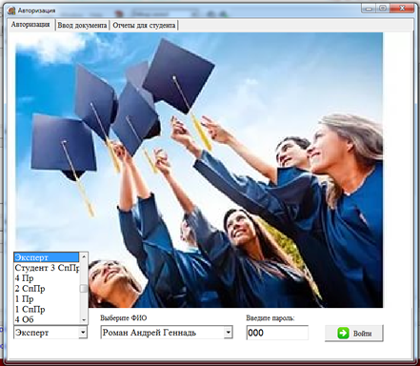

Рисунок 28 - Главное меню.

На данной форме установлены компоненты:

* PageControl1 – для создание многих форм на одной форме;

TabSheet1 – Авторизация.

* Panel (1) – для расположения компонентов;
* Image (1) – для расположения картинок;
* Bitbtn (1) – кнопка;
* Label (4) - для отображения букв и цифр;
* MaskEdit (1) – маска для текста;
* DBLookupComboBox (2) – для выбора данных из базы данны;

TabSheet2 – Ввод документа.

На форме Авторизации выбираем группу, студента, вводим пароль “000” и щёлкаем по кнопке «войти», переходи на форму «Ввод документа»

Метод OnClick – Кнопка «Войти».

procedure TAvtorizacia.BitBtn1Click(Sender: TObject);

begin

if Length(Trim(MaskEdit1.Text)) = 0 then

begin

MessageDlg('Вы не ввели пароль.',mtError,[mbOk],0);

Exit //Выход

end;

if (MaskEdit1.Text='000') then

begin

TabSheet2.Visible:=False;

end;

TabSheet2.Show();

end;

3.3.3 Создана форма Ввод документа (Avtorizacia, Unit1).

Внешний вид Ввод документа формы Avtorizacia представлен в соответствии с рисунком 29.

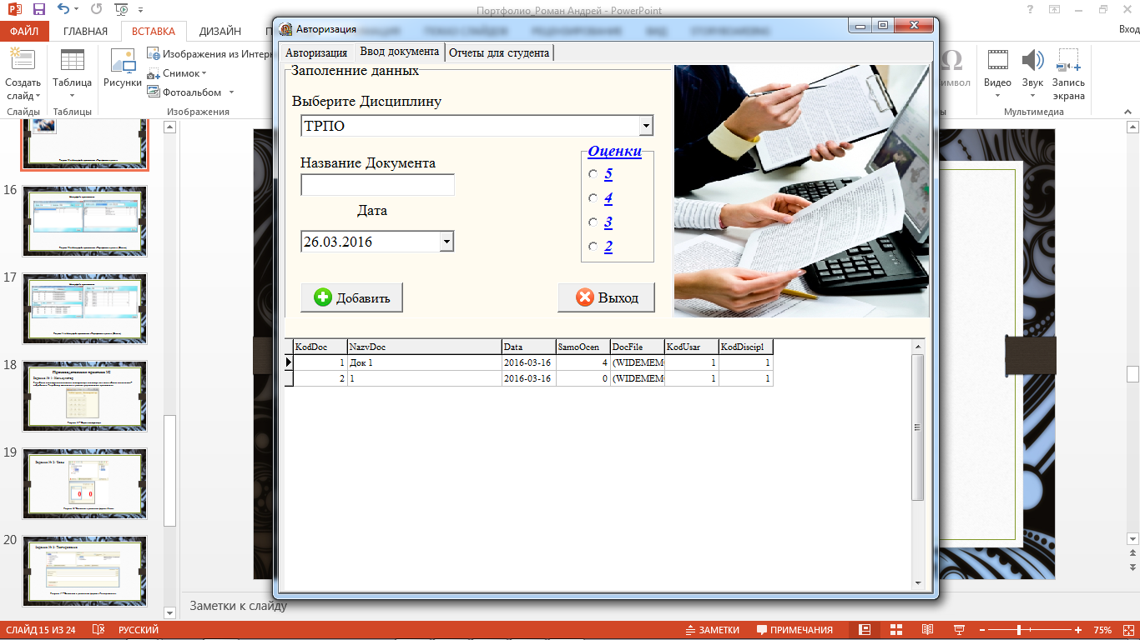

Рисунок 29 – Ввод документа.

* Panel (2) – для расположения компонентов;
* GroupBox (1) - для расположения компонентов;
* Bitbtn (2) – кнопка;
* Label (2) - для отображения букв и цифр;
* LabeledEdit (1) - для ввода текста;
* DateTimePicker-(1) – для выбора даты.
* RadioGroup (1) – маска для текста;
* DBLookupComboBox (1) – для выбора данных из базы данных;
* DBGrid (1) – таблица для связи с базой данных;
* Image (2) – для расположения картинок;

Метод OnClick – Кнопка «Добавить».

procedure TAvtorizacia.BitBtn2Click(Sender: TObject);

begin

if Length(Trim(LabeledEdit2.Text)) = 0 then

begin

MessageDlg('Вы не ввели Название Документа.',mtError,[mbOk],0);

Exit //Выход

end;

//

DM.ADOStoredProcVPortf.Parameters.ParamByName('@NazvDoc').Value:=LabeledEdit2.Text;

DM.ADOStoredProcVPortf.Parameters.ParamByName('@Data').Value:=DateToStr(DateTimePicker1.Date);

DM.ADOStoredProcVPortf.Parameters.ParamByName('@SamoOscen').Value:=RadioGroup1.Items.Text;

DM.ADOStoredProcVPortf.Parameters.ParamByName('@KodUsar').Value:=DM.ADOQueryStud.FieldByName('KodUsar').Value;

DM.ADOStoredProcVPortf.Parameters.ParamByName('@KodDiscipl').Value:=DM.ADOQueryDiscipl.FieldByName('KodDiscipl').Value;

if OpenDialog1.Execute then

ExtDok:=ExtractFileExt(OpenDialog1.FileName);

DM.ADOStoredProcVPortf.Parameters.ParamByName('@DocFile').Value:=ExtDok;

DM.ADOStoredProcVPortf.ExecProc;

KodDoc:=DM.ADOStoredProcVPortf.Parameters.ParamByName('@KodDoc').Value;

LabeledEdit2.text:='Документ с № KodDoc='+intToStr(KodDoc);

//создать имя файла при записи на сервер(путь+номДок+разш)

NameOfFile:=DocFile+'\Doc'+IntToStr(KodDoc)+ExtDok;

// скопировать на сервер

if not CopyFile(PChar(OpenDialog1.FileName),Pchar(NameOfFile),true) then

begin

//если не получилось-удалить запись

MessageDlg('Копирование не выполнено',mtError,[mbOk],0);

DM.ADOQuery2.SQL.Text:='delete from Doc where KodDoc='+IntToStr(KodDoc);

DM.ADOQuery2.ExecSQL;

end

else

MessageDlg('Копирование выполнено!!!',mtInformation,[mbOk],0);

DM.ADOQueryPortf.Close;

DM.ADOQueryPortf.Open;

end;

Метод OnClick – Кнопка «Выход».

procedure TAvtorizacia.BitBtn3Click(Sender: TObject);

begin

Close();

end;

TabSheet3 – Отчеты для студента.

На форме Ввод документа выбираем «Дисциплину» из базы данных, вводим «Название документа», выбираем «Дату», выбираем «Оценку» и щёлкаем по кнопке «Сохранить».

3.3.3 Создана форма Ввод документа (Avtorizacia, Unit1).

Внешний вид Отчеты для студента формы Avtorizacia представлен в соответствии с рисунком 30.

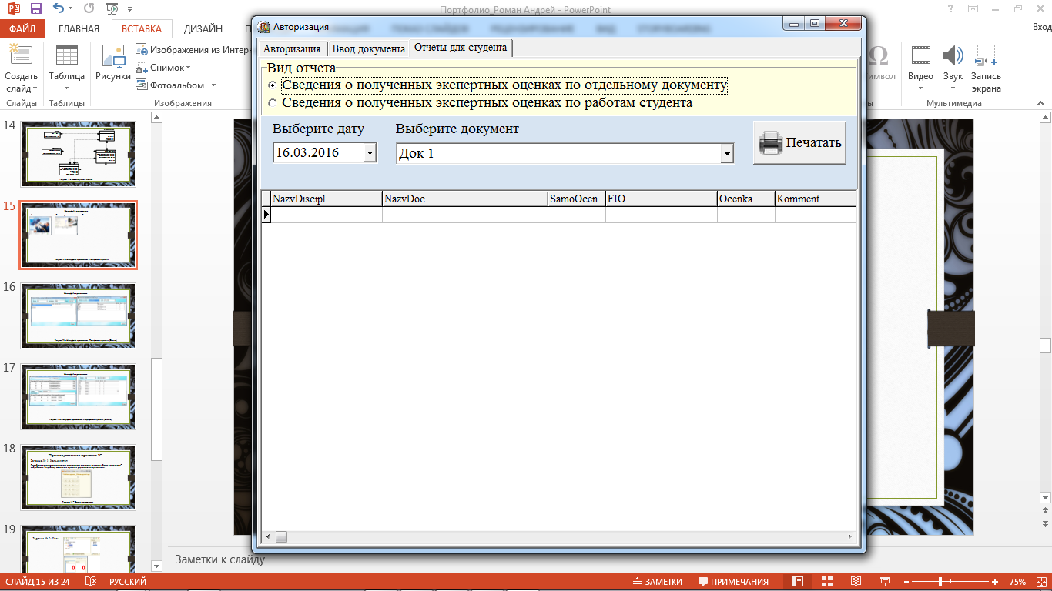

Рисунок 30 – Отчеты для студента.

* Panel (1) – для расположения компонентов;
* DBGrid (1) – таблица для связи с базой данных;
* Bitbtn (1) – кнопка;
* DateTimePicker-(1) – для выбора даты.
* RadioGroup (1) – маска для текста;
* DBLookupComboBox (1) – для выбора данных из базы данных;

На форме «Отчеты для студента» выбираем один из двух отчетов, в зависимости от того, какой нам нужен, выбираем «Дату» и выбираем «Документ».

Метод OnClick

procedure TAvtorizacia.RadioGroup1Click(Sender: TObject);

begin

if RadioGroup1.ItemIndex=0 then

Begin

DM.ADOQueryZapros.Close;

DM.ADOQueryZapros.SQL.Text:='EXEC SvedRabotStud '+DM.ADOQueryPortf.FieldByName('KodDoc').AsString;

DM.ADOQueryZapros.Open;

End;

if RadioGroup1.ItemIndex=1 then

Begin

DM.ADOQueryZapros.Close;

DM.ADOQueryZapros.SQL.Text:='EXEC OtchSvedOtdDoc '+DM.ADOQueryStud.FieldByName('KodUsar').AsString;

DM.ADOQueryZapros.Open;

End;

end;

end.

3.4 Главная форма проекта Эксперт.

3.4.1 Главная форма (Avtorizacia, Avtorizacia).

Создана форма Главного меню (Avtorizacia, Avtorizacia).

Внешний вид главной формы Avtorizacia представлен в соответствии с рисунком 31.

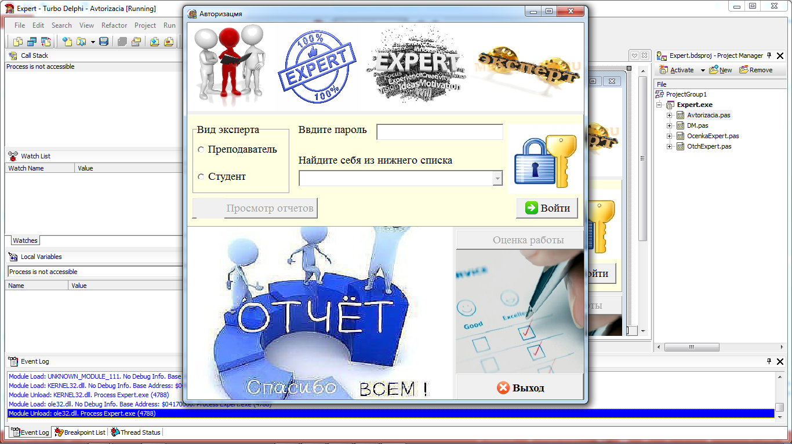

Рисунок 31 – Авторизация.

На данной форме установлены компоненты:

* Panel (6) – для расположения компонентов;
* Image (9) – для отображения картинок;
* Bitbtn (6) – кнопка;
* LabeledEdit (2) – для ввода букв и цифр;

На форме «Авторизация», выбираем эксперта «Преподаватель» или «Студент», вводим «Пароль», выбираем из списка «Себя» и щёлкаем по кнопке «Войти». Нам станут доступны две кнопки «Оценка работ» и «Печать отчетов».

Метод OnClick – Кнопка «Войти».

procedure TAvtorizExpert.BitBtn4Click(Sender: TObject);

begin

if Length(Trim(MaskEdit1.Text)) = 0 then

begin

MessageDlg('Вы не ввели пароль.',mtError,[mbOk],0);

Exit //Выход

end;

if (MaskEdit1.Text='111') then

//if StrToInt(MaskEdit1.Text) = FDMStud.ADOQueryExp.FieldByName('PasswordExp').Value then

begin

if StrToInt(MaskEdit1.Text) = DMExpert.ADOQueryUsar.FieldByName('Password').Value then

begin

BitBtn2.Enabled:=True;

BitBtn3.Enabled:=True;

end;

end;

end;

Метод OnClick – Кнопка «Оценка работ».

procedure TAvtorizExpert.BitBtn2Click(Sender: TObject);

begin

OcekanExpert.ShowModal();

end;

Метод OnClick – Кнопка «Печать отчетов».

procedure TAvtorizExpert.BitBtn3Click(Sender: TObject);

begin

Form1.ShowModal();

end;

Метод OnClick – Кнопка «Ввод эксперта».

procedure TAvtorizExpert.RadioGroup1Click(Sender: TObject);

begin

if RadioGroup1.ItemIndex=0 then

Begin

DMExpert.ADOQueryUsar.Close;

DMExpert.ADOQueryUsar.SQL.Text:='select * from Polzovatel where Status='+'Преподаватель';

DMExpert.ADOQueryUsar.Open;

End;

if RadioGroup1.ItemIndex=1 then

Begin

DMExpert.ADOQueryUsar.Close;

DMExpert.ADOQueryUsar.SQL.Text:='select * from Polzovatel where Status='+'Студент';

DMExpert.ADOQueryUsar.Open;

end;

end;

end.

Метод OnClick – Кнопка «Выход».

procedure TAvtorizExpert.BitBtn1Click(Sender: TObject);

begin

Close();

end;

3.4.2 Форма Оценивание работ (OcenkaExpert, OcenkaExpert).

Создана форма Оценивание работ (OcenkaExpert, OcenkaExpert).

Внешний вид формы оценивание работ OcenkaExpert представлен в соответствии с рисунком 32.

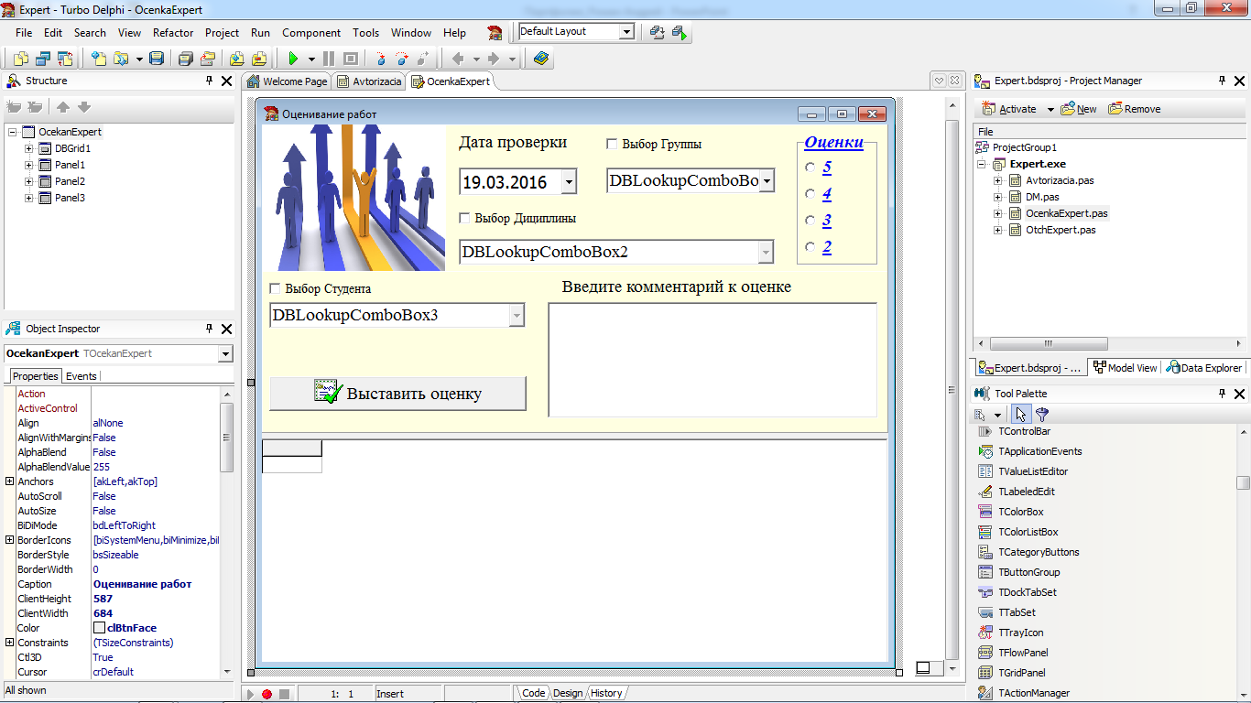

Рисунок 32 – Ввод документа.

На данной форме установлены компоненты:

* Panel (3) – для расположения компонентов;
* DBGrid (1) – таблица для показа данных из базы данных;
* CheckBox (3) – кнопка;
* DBLookupComboBox (3) – для выбора данных из базы данных;
* Image (1) – для отображения картинок;
* DateTimePicker (1) – для отображения даты;
* Label (2) – для отображения букв и цифр;
* Bitbtn (1) – кнопка;
* RadioGroup (1) – для размещения радио кнопок;
* Memo (1) – строка для ввода большого количество букв и цифр.

На форме «Оценивание работ» выбираем «дату», выбираем «группу», выбираем «оценку» щёлкаем при этом по кнопке, которая находиться на против той или иной оценки, выбираем «Дисциплину», выбираем «Студента», вводим «комментарий» и щёлкаем по кнопке «Выставить оценку».

Метод OnClick – Кнопка «Выставить оценку»

procedure TOcekanExpert.BitBtn1Click(Sender: TObject);

begin

if Length(Trim(Memo1.Text)) = 0 then

begin

MessageDlg('Вы не заполнилнили поле Комментарии.',mtError,[mbOk],0);

Exit //Выход

end;

begin

DMExpert.ADOStoredProcVvodOcen.Parameters.ParamByName('@KodUsar').Value:=DMExpert.ADOQueryUsar.FieldByName('KodUsar').Value;

DMExpert.ADOStoredProcVvodOcen.Parameters.ParamByName('@KodDoc').Value:=DMExpert.ADOQueryUsar.FieldByName('KodDoc').Value;

DMExpert.ADOStoredProcVvodOcen.Parameters.ParamByName('@Data').Value:=DateToStr(DateTimePicker1.Date);

DMExpert.ADOStoredProcVvodOcen.Parameters.ParamByName('@Ocenka').Value:=RadioGroup1.Items.Text;

DMExpert.ADOStoredProcVvodOcen.Parameters.ParamByName('@Komemnt').Value:=Memo1.Text;

DMExpert.ADOStoredProcVvodOcen.ExecProc;

end;

end;.

Метод OnClick – Таблица «DBGrid»

procedure TOcekanExpert.DBGrid1EditButtonClick(Sender: TObject);

begin

//сформировать путь к файлу

NameOfFile:=DocFile+'\Doc' + DMExpert.ADOQueryDoc.FieldByName('KodDoc').AsString +

DMExpert.ADOQueryDoc.FieldByName('DocFile').AsString;

ShellExecute(Handle,nil,PChar(NameOfFile),nil,nil,SW_RESTORE);

end;

Метод OnClick – Выбор из списка «DBLookupComboBox1»

procedure TOcekanExpert.DBLookupComboBox1Click(Sender: TObject);

begin

DMExpert.ADOQueryUsar.Close;

DMExpert.ADOQueryUsar.SQL.Text:='select * from Polzovatel where KodGrupp='+DMExpert.ADOQueryGrupp.FieldByName('KodGrupp').AsString;

DMExpert.ADOQueryUsar.Open;

Otbor(Self);

end;

Метод OnClick – Выбор из списка «DBLookupComboBox2»

procedure TOcekanExpert.DBLookupComboBox2Click(Sender: TObject);

begin

Otbor(Self);

end;

Метод OnClick – Выбор из списка «DBLookupComboBox3»

procedure TOcekanExpert.DBLookupComboBox3Click(Sender: TObject);

begin

Otbor(Self);

end;

3.4.3 Форма Отчеты (Form1, OtchExpert).

Создана форма Очеты (Form1, OtchExpert).

Внешний вид формы Отчеты Form1 представлен в соответствии с рисунком 33.

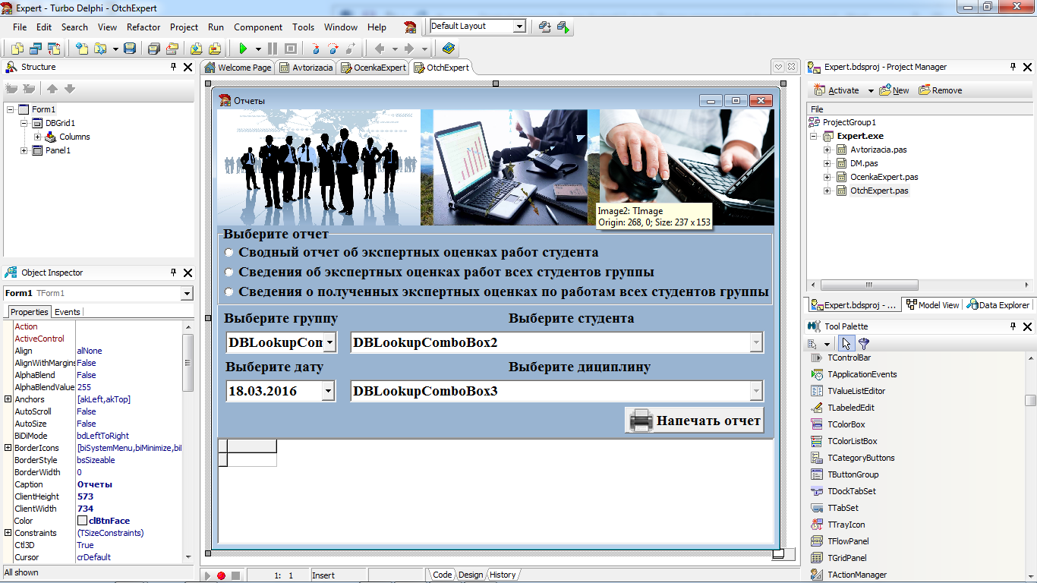

Рисунок 33 – Отчеты.

На данной форме установлены компоненты:

* Panel (1) – для расположения компонентов;
* Label (4) – для отображения букв и цифр;
* RadioGroup (1) – для размещения радио кнопок;
* DBLookupComboBox (3) – для выбора данных из базы данных;
* DateTimePicker (1);
* BitBtn (1) – кнопка;
* DBGrid (1) – таблица для показа данных из базы данных;
* Image (3) – для отображения картинок;

На форме «Отчеты» выбираем один из трёх нужных нам отчетов, выбираем «Группу», выбираем «Студента», выбираем «Дату», выбираем «Дисциплину»

Метод OnClick – Выбор данных из базы данных:

procedure TForm1.DBLookupComboBox1Click(Sender: TObject);

begin

DMExpert.ADOQueryUsar.SQL.Text:='select * from Polzovatel where KodGrupp='+DMExpert.ADOQueryGrupp.FieldByName('KodGrupp').AsString;

DMExpert.ADOQueryUsar.Open;

end;

Метод OnClick – Печать отчета в зависимости от того какая радио кнопка нажата:

procedure TForm1.RadioGroup1Click(Sender: TObject);

begin

if RadioGroup1.ItemIndex=0 then

Begin

DMExpert.ADOQueryOtch.Close;

DMExpert.ADOQueryOtch.SQL.Text:='EXEC SV '+DMExpert.ADOQueryUsar.FieldByName('KodUsar').AsString;

DMExpert.ADOQueryOtch.Open;

DBGrid1.Columns.Items[0].Title.Caption :='Название дисциплины';

DBGrid1.Columns.Items[1].Title.Caption :='Название документа';

DBGrid1.Columns.Items[2].Title.Caption :='Самооценка';

DBGrid1.Columns.Items[3].Title.Caption :='Количество просмотров';

DBGrid1.Columns.Items[4].Title.Caption :='Средняя оценка';

End;

if RadioGroup1.ItemIndex=1 then

Begin

DMExpert.ADOQueryOtch.Close;

DMExpert.ADOQueryOtch.SQL.Text:='EXEC RabotStudOtch3 '+DMExpert.ADOQueryGrupp.FieldByName('KodGrupp').AsString+', '+DMExpert.ADOQueryDiscipl.FieldByName('NDisc').AsString;

DMExpert.ADOQueryOtch.Open;

// DBGrid1.Columns.Items[0].Title.Caption :='ФИО студента';

// DBGrid1.Columns.Items[1].Title.Caption :='Код дисциплины';

// DBGrid1.Columns.Items[2].Title.Caption :='Код пользователя';

// DBGrid1.Columns.Items[3].Title.Caption :='Название документа';

// DBGrid1.Columns.Items[4].Title.Caption :='Дата';

// DBGrid1.Columns.Items[5].Title.Caption :='Самооценка';

// DBGrid1.Columns.Items[6].Title.Caption :='Расширение';

end;

if RadioGroup1.ItemIndex=2 then

Begin

DMExpert.ADOQueryOtch.Close;

DMExpert.ADOQueryOtch.SQL.Text:='EXEC Otch5 '+DMExpert.ADOQueryGrupp.FieldByName('KodGrupp').AsString;

DMExpert.ADOQueryOtch.Open;

// DBGrid1.Columns.Items[0].Title.Caption :='Код документа';

// DBGrid1.Columns.Items[1].Title.Caption :='Код дисциплины';

// DBGrid1.Columns.Items[2].Title.Caption :='Код пользователя';

// DBGrid1.Columns.Items[3].Title.Caption :='Название документа';

// DBGrid1.Columns.Items[4].Title.Caption :='Дата';

// DBGrid1.Columns.Items[5].Title.Caption :='Самооценка';

// DBGrid1.Columns.Items[6].Title.Caption :='Расширение';

end;

end;

end.

3.5 Главная форма проекта Администратор.

3.5.1 Администратор - Главная форма (FAvtor_Menu, Avtor_Menu).

Создана форма Администратор - Главного меню (FAvtor_Menu, Avtor_Menu).

Внешний вид Администратор - Главной формы FAvtor_Menu представлен в соответствии с рисунком 34.

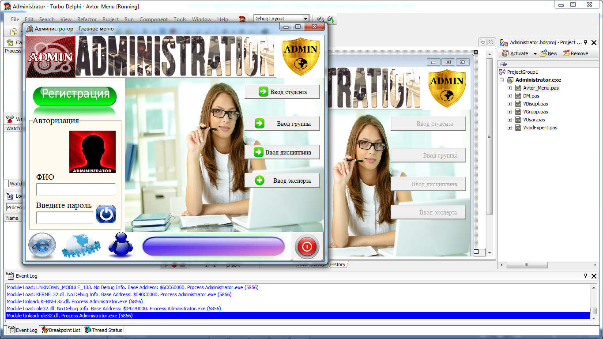

Рисунок 34 – Главное меню - Авторизация.

На данной форме установлены компоненты:

* Panel (4) – для расположения компонентов;
* Label (4) – для отображения букв и цифр;
* GroupBox1 (1) – для размещения радио кнопок;
* BitBtn (6) – кнопка;
* Image (9) – для отображения картинок;

На форме «Авторизация», вводим «ФИО», вводим пароль и щёлкаем по кнопке: 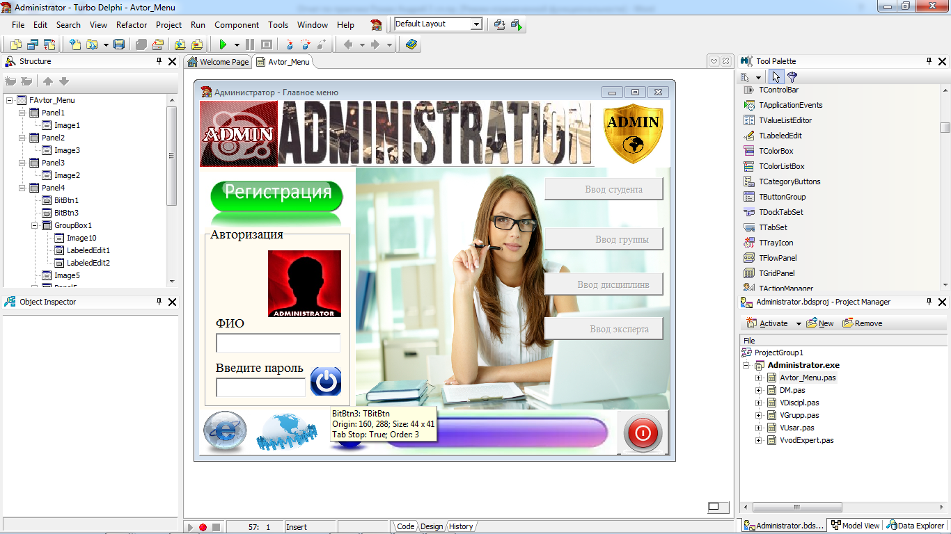 нам открывается доступ к четырём кнопкам: 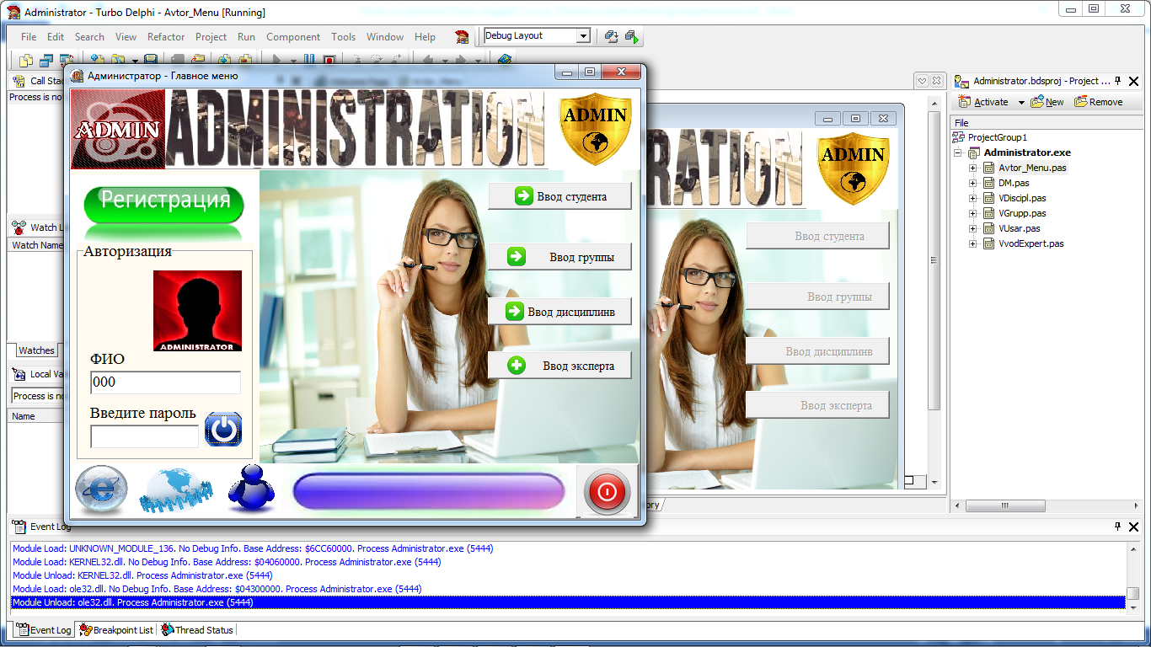, , , .

Методы OnClick:

procedure TFAvtor_Menu.BitBtn1Click(Sender: TObject);

begin

FVUsar.ShowModal();

end;

procedure TFAvtor_Menu.BitBtn2Click(Sender: TObject);

begin

Close();

end;

procedure TFAvtor_Menu.BitBtn3Click(Sender: TObject);

begin

BitBtn1.Enabled:=true;

BitBtn4.Enabled:=true;

BitBtn5.Enabled:=true;

BitBtn6.Enabled:=true;

end;

procedure TFAvtor_Menu.BitBtn4Click(Sender: TObject);

begin

FGrupp.ShowModal();

end;

procedure TFAvtor_Menu.BitBtn5Click(Sender: TObject);

begin

FDiscipl.ShowModal();

end;

3.5.2 Ввод студента форма (FVUsar, VUsar).

Создана форма Ввод студента (FVUsar, VUsar).

Внешний вид Ввод студента формы FVUsar представлен в соответствии с рисунком 35.

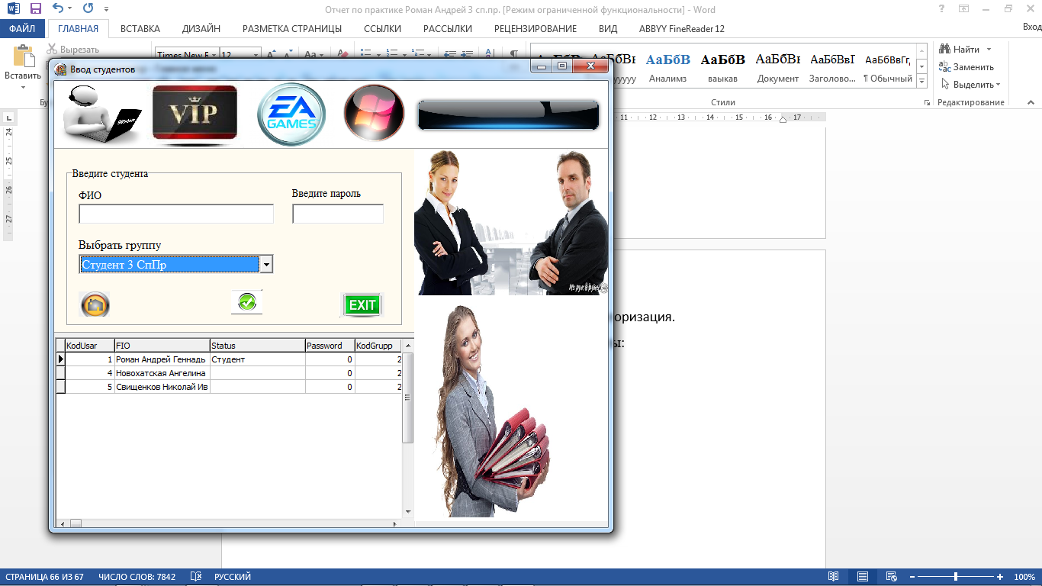

Рисунок 35 – Ввод студента.

На данной форме установлены компоненты:

DBGrid (1) – таблица для показа данных из базы данных;

GroupBox (1) – для выбора данных из базы данных;

LabeledEdit (1) – для текста;

MaskEdit (1) – маска для текста;

Panel (3) – для расположения компонентов;

Image (7) – для отображения картинок;

BitBtn (3) – кнопка;

DBLookupComboBox (1);

Label (3) – для отображения букв и цифр;

На форме «Ввод студента», вводим «ФИО» студента, вводим «Пароль», выбираем «Группу» и щёлкаем по кнопке: 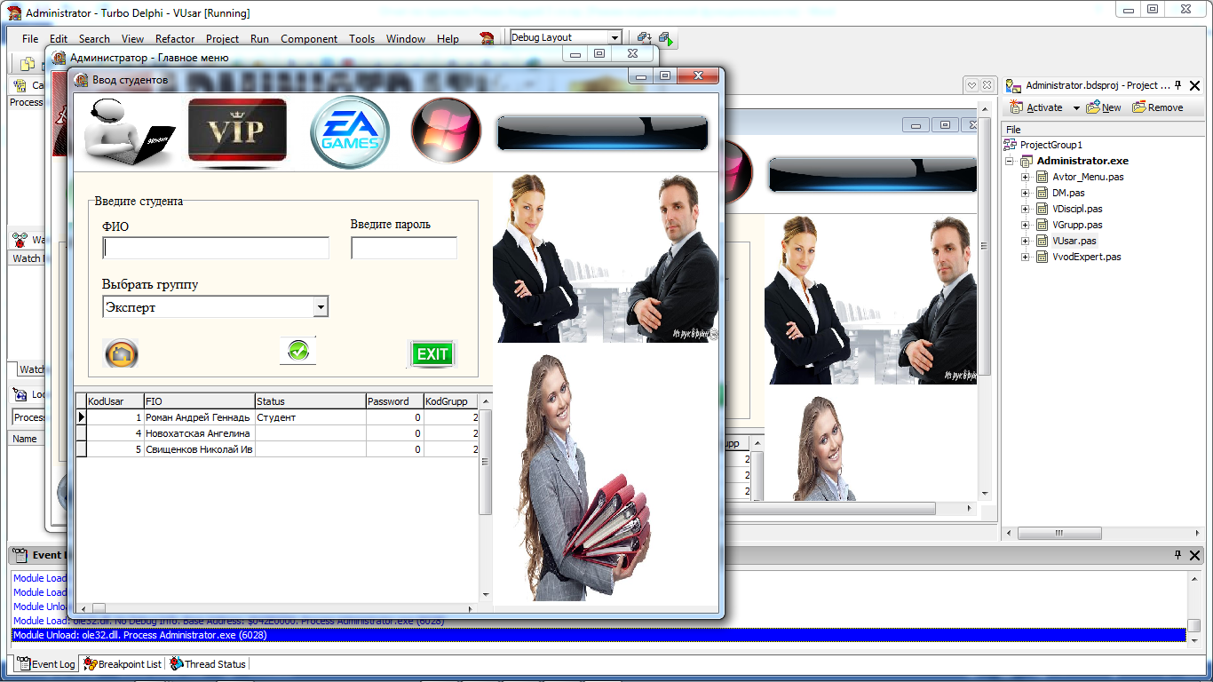.

Методы OnClick:

procedure TFVUsar.BitBtn1Click(Sender: TObject);

begin

FDM.ADOQueryUsar.Close;

FDM.ADOStoredProcUsar.Parameters.ParamByName('@FIO').Value:=LabeledEdit1.Text;

FDM.ADOStoredProcUsar.Parameters.ParamByName('@KodGrupp').Value:=FDM.ADOQueryGrupp.FieldByName('KodGrupp').AsString;

FDM.ADOStoredProcUsar.Parameters.ParamByName('@Password').Value:=MaskEdit1.Text;

FDM.ADOStoredProcUsar.ExecProc;

FDM.ADOQueryUsar.Open;

end;

procedure TFVUsar.BitBtn2Click(Sender: TObject);

begin

FAvtor_Menu.ShowModal();

end;

procedure TFVUsar.BitBtn3Click(Sender: TObject);

begin

Close();

end;

3.5.3 Ввод Группы форма (FGrupp, VGrupp).

Создана форма Ввод Группы (FGrupp, VGrupp).

Внешний вид Ввод Группы формы FGrupp представлен в соответствии с рисунком 36.

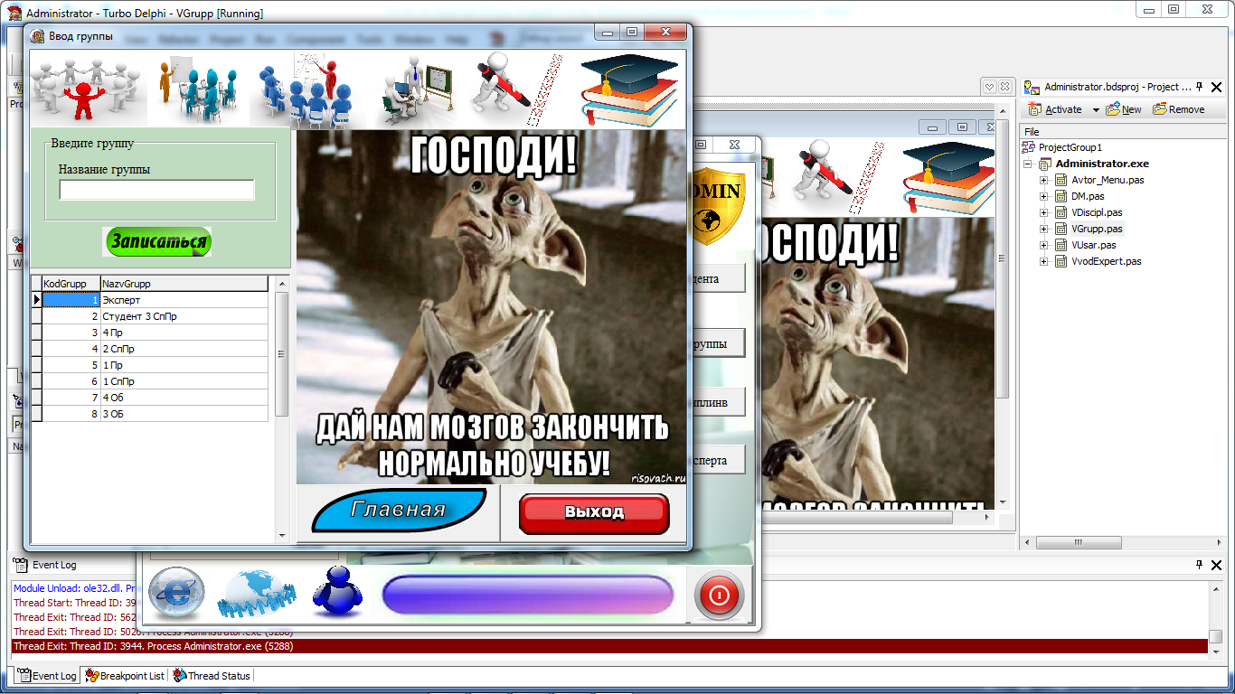

Рисунок 36 – Ввод группы.

На данной форме установлены компоненты:

DBGrid (1) – таблица для показа данных из базы данных;

GroupBox (1) – для выбора данных из базы данных;

LabeledEdit (1) – для текста;

MaskEdit (1) – маска для текста;

Panel (3) – для расположения компонентов;

Image (7) – для отображения картинок;

BitBtn (3) – кнопка;

DBLookupComboBox (1);

Label (3) – для отображения букв и цифр;

На форме «Ввод группы» вводим «Название группы» и щёлкаем по кнопке «Записаться»: 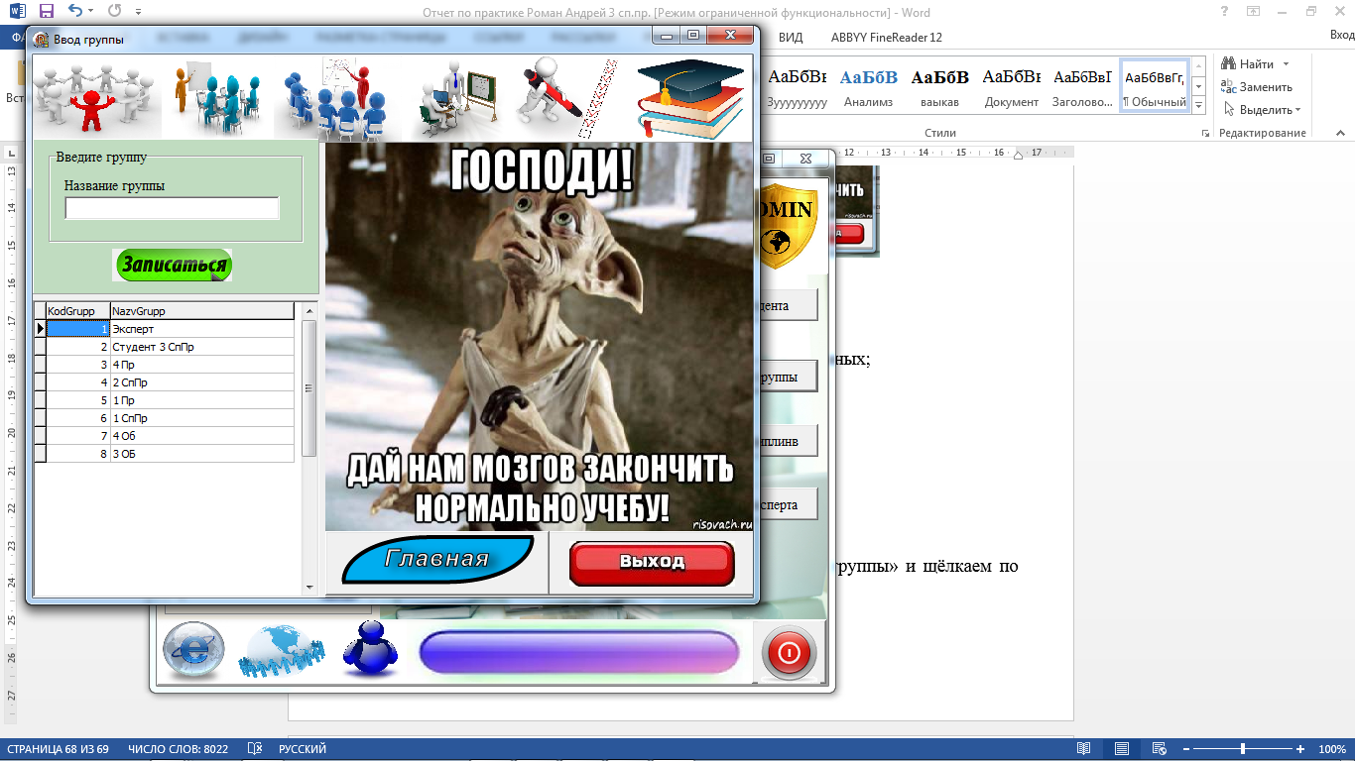.

Методы OnClick:

procedure TFGrupp.BitBtn1Click(Sender: TObject);

begin

Close();

end;

procedure TFGrupp.BitBtn2Click(Sender: TObject);

begin

FAvtor_Menu.ShowModal();

end;

procedure TFGrupp.BitBtn3Click(Sender: TObject);

begin

FDM.ADOQueryGrupp.Close;

FDM.ADOStoredProcGrupp.Parameters.ParamByName('@NazvGrupp').Value:=LabeledEdit1.Text;

FDM.ADOStoredProcGrupp.ExecProc;

FDM.ADOQueryGrupp.Open;

end;

3.5.4 Ввод Дисциплины форма (FDiscipl, VDiscipl).

Создана форма Ввод Дисциплины (FDiscipl, VDiscipl).

Внешний вид Ввод Дисциплины формы FDiscipl представлен в соответствии с рисунком 37.

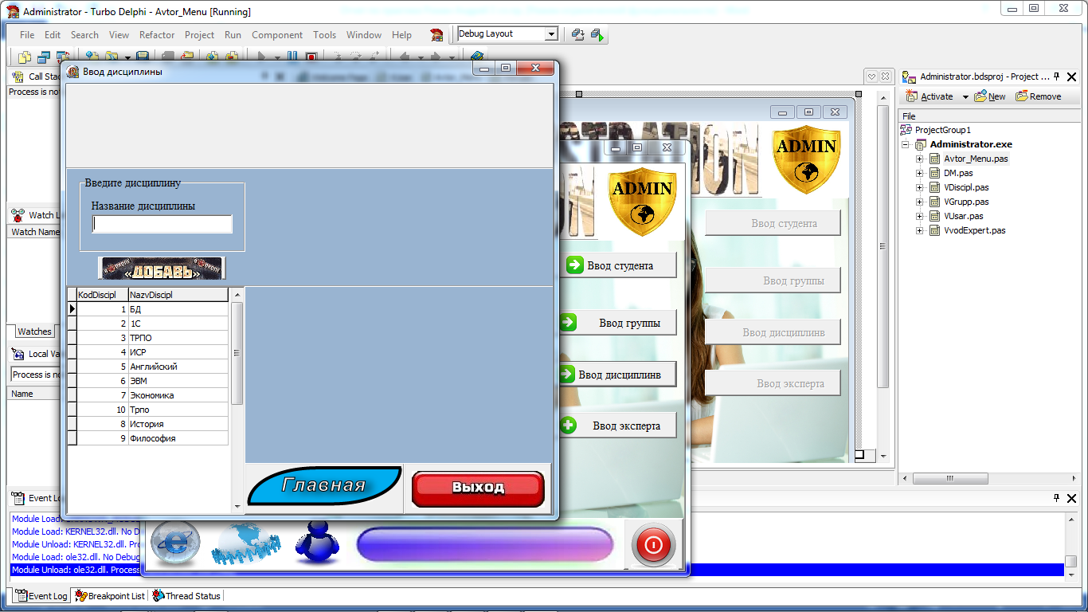

Рисунок 37 – Ввод Дисциплины.

На данной форме установлены компоненты:

Panel (3) – для расположения компонентов;

GroupBox (1) – для выбора данных из базы данных;

LabeledEdit (1) – для текста;

BitBtn (3) – кнопка;

DBGrid (1) – таблица для показа данных из базы данных;

Image (4) – для отображения картинок;

На форме «Ввод Дисциплины» вводим «Название дисциплины» и щёлкаем по кнопке «Добавить»: .

Методы OnClick:

procedure TFDiscipl.BitBtn1Click(Sender: TObject);

begin

Close();

end;

procedure TFDiscipl.BitBtn2Click(Sender: TObject);

begin

Close();

end;

procedure TFDiscipl.BitBtn3Click(Sender: TObject);

begin

FDM.ADOQueryDiscipl.Close;

FDM.ADOStoredProcDiscipl.Parameters.ParamByName('@NazvDiscipl').Value:=LabeledEdit1.Text;

FDM.ADOStoredProcDiscipl.ExecProc;

FDM.ADOQueryDiscipl.Open;

end;

3.5.5 Ввод Эксперта форма (FVvodExpert, VvodExpert).

Создана форма Ввод Эксперта (FVvodExpert, VvodExpert).

Внешний вид Ввод Эксперта формы FVvodExpert представлен в соответствии с рисунком 38.

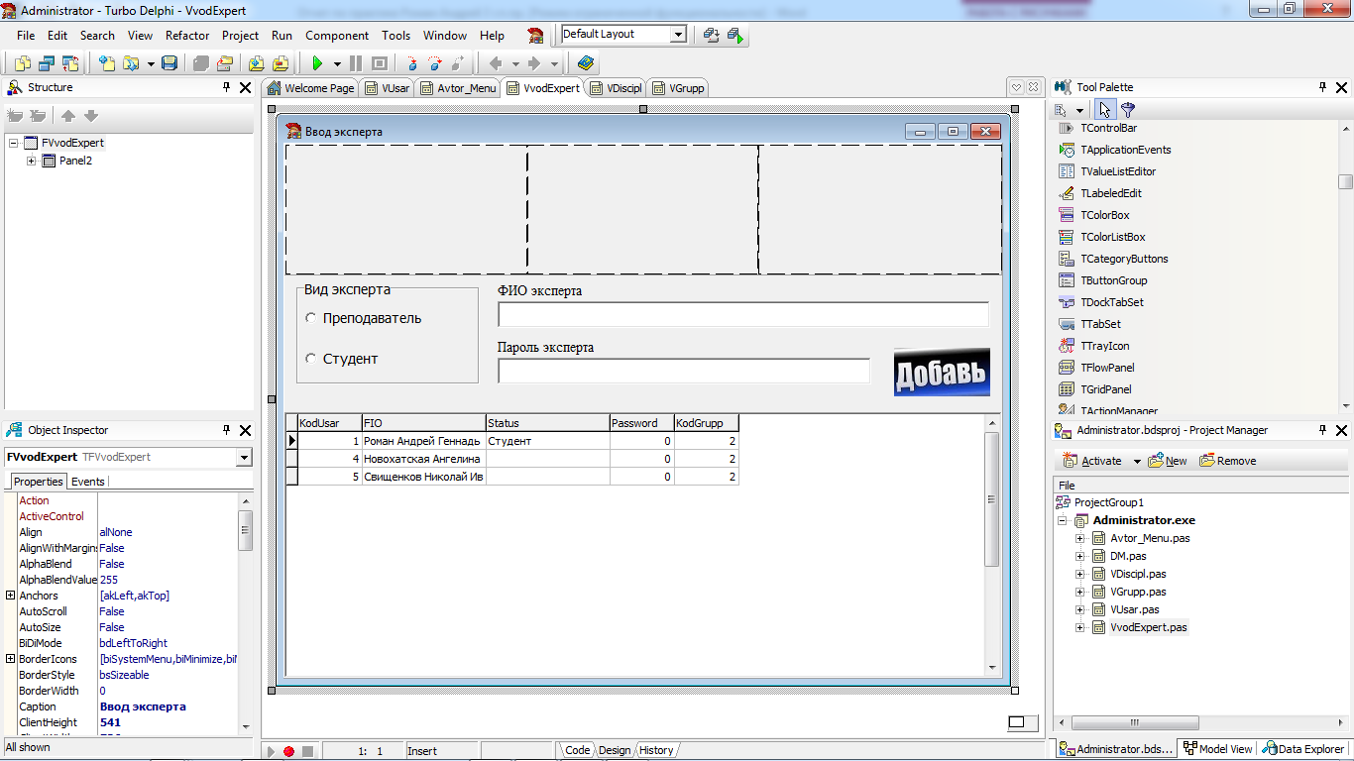

Рисунок 38 – Ввод Эксперта.

На данной форме установлены компоненты:

Panel (3) – для расположения компонентов;

GroupBox (1) – для выбора данных из базы данных;

LabeledEdit (2) – для текста;

RadioButtion (2) – кнопка;

BitBtn (1) – кнопка;

DBGrid (1) – таблица для показа данных из базы данных;

Image (3) – для отображения картинок;

На форме «Ввод Эксперта» выбираем «Эксперта» Студент или Преподаватель, вводим «ФИО» эксперта, вводим пароль эксперта и щёлкаем по кнопке «Добавить»: .

Методы OnClick:

procedure TFVvodExpert.BitBtn1Click(Sender: TObject);

begin

FDM.ADOQueryUsar.Close;

FDM.ADOStoredProcUsar.Parameters.ParamByName('@FIO').Value:=LabeledEdit2.Text;

FDM.ADOStoredProcUsar.Parameters.ParamByName('@Status').Value:=RadioGroup1.Items.CommaText;

FDM.ADOStoredProcUsar.Parameters.ParamByName('@Password').Value:=LabeledEdit3.Text;

FDM.ADOStoredProcUsar.ExecProc;

FDM.ADOQueryUsar.Open;

end;